
GT-PL03
PLAN DE SEGURIDAD Y SALUD EN EL TRABAJO
TABLA DE CONTENIDO
1. RESPONSABLE 4
2. OBJETIVO GENERAL 4
3. INTRODUCCIÓN 4
4. ALCANCE 5
5. DEFINICIONES 5
6. DIAGNOSTICO 11
6.1. AUTOEVALUACIÓN SG SST UAE CUERPO OFICIAL DE BOMBEROS 12
6.2 CARACTERIZACIÓN DEL RIESGO DE LAS ACTIVIDADES PROPIAS DE LA UAE CUERPO OFICIAL DE BOMBEROS 12
6.3 ANÁLISIS DE ENFERMEDAD (COMÚN- LABORAL- AUSENTISMO) 14
6.4 ANÁLISIS DE ACCIDENTALIDAD 16
6.4.1 IMPACTO DE LA ACCIDENTALIDAD MES A MES. 17
6.4.2 IMPACTO DE LA ACCIDENTALIDAD MES A MES. 18
6.4.3 FRECUENCIA DE ACCIDENTALIDAD POR CARGO. 19
6.4.4 PRESENCIA DE LA ACCIDENTALIDAD POR EDAD 19
6.4.5 PRESENCIA DE LA ACCIDENTALIDAD SEGÚN JORNADA DE TRABAJO 21
6.4.6 PROCEDIMIENTO CON MAYOR ACCIDENTALIDAD 21
6.4.7 NATURALEZA Y/O TIPO DE LA LESIÓN 23
6.4.8 INDICADORES OBLIGATORIOS 23
7. PROGRAMAS, PROYECTOS, ACTIVIDADES O TAREAS. 26
7.1 PLAN DE PREVENCIÓN EN RIESGO PSICOSOCIAL 26
7.1.2 ACCIONES REALIZADAS DURANTE EL AÑO 2024 29
7.1.3 DIAGNÓSTICO DE FACTORES DE RIESGO PSICOSOCIA UNIDAD 29
7.1.4 PROTOCOLO DE PSICOLOGÍA DE LA EMERGENCIA 39
7.1.5 POLÍTICA DE PREVENCIÓN Y CONTROL DEL CONSUMO DE SUSTANCIAS PSICOACTIVAS (SPA) 40
7.2 PROGRAMA DE PREVENCIÓN DE DESÓRDENES MUSCULO ESQUELÉTICOS (DME) 40
7.3 ACTIVIDADES DE PROMOCIÓN Y PREVENCIÓN 42
7.4 PROGRAMA DE ACONDICIONAMIENTO FISICO (PAF) 44
7.4.1 CAMPAÑA SE MAS FUERTE QUE TUS EXCUSAS 46
7.5 PROGRAMA DE REINCORPORACION LABORAL Y OCUPACIONAL 46
7.6 ACTUALIZACIÓN DEL DIAGNÓSTICO DE CONDICIONES DE SALUD 47
7.6.1 COMPARATIVO EXAMENES MÉDICOS 47
7.7 PROGRAMA DE INSPECCIONES PLANEADAS 48
7.8 ACTUALIZACIÓN PLAN DE PREPARACIÓN Y RESPUESTA ANTE EMERGENCIAS 51
7.9 MEDICIONES HIGIENICAS OCUPACIONALES 51
7.10 COMITÉ PARITARIO DE SEGURIDAD Y SALUD EN EL TRABAJO (COPASST) 52
7.11 IMPLEMENTACIÓN DE TELETRABAJO 52
7.12 DEFINICIÓN DEL PLAN DE TRABAJO DEL SGSST PARA LA VIGENCIA 2025 53
7.12.1 PLATAFORMA ESTRATÉGICA DE LA UAECOB 55
7.12.1.1 VISIÓN DE LA UAE CUERPO OFICIAL DE BOMBEROS 55
7.12.1.2 MISIÓN DE LA UAE CUERPO OFICIAL DE BOMBEROS 55
7.12.1.3 OBJETIVOS ESTRATÉGICOS 55
7.12.2 POLÍTICA Y OBJETIVOS DEL SG SST DE LA UAE CUERPO OFICIAL DE BOMBEROS 57
7.12.2.1 POLÍTICA DEL SGSST DE LA UAE CUERPO OFICIAL DE BOMBEROS 57
7.12.2.2 OBJETIVOS DEL SGSST DE LA UAE CUERPO OFICIAL DE BOMBEROS 58
7.12.2.3 ALCANCE 58
7.12.3 FORMULACIÓN DE ACTIVIDADES VIGENCIA 2025 58
8. METAS - INDICADOR 59
9. DOCUMENTOS RELACIONADOS 62

RESPONSABLE

La ejecución del plan anual de trabajo del Sistema de Gestión de Seguridad y Salud en el Trabajo SGSST se realiza bajo la responsabilidad del equipo de Seguridad y Salud en el Trabajo de la Subdirección de Gestión Humana de la UAE Cuerpo Oficial de Bomberos Bogotá.

OBJETIVO GENERAL

Establecer y ejecutar las actividades y gestiones programadas para la vigencia 2025 a partir de la autoevaluación y el diagnóstico de la gestión de la vigencia 2024, teniendo en cuenta las necesidades y acciones prioritarias requeridas para dar cumplimiento normativo y generar espacios de trabajo seguros y acciones para el cuidado integral de la salud.

- INTRODUCCIÓN

El presente Plan Operativo de Seguridad y Salud en el Trabajo (SST) para la Unidad Administrativa Cuerpo Oficial de Bomberos tiene como fundamento los aspectos normativos enmarcados en el Decreto Ley 1072 de 2015 “Por medio del cual se expide el Decreto Único Reglamentario del Sector Trabajo” sobre el cual se debe sustentar el Sistema de Gestión de Seguridad y Salud en el Trabajo, así como las normas adicionales al este decreto, así como la aplicación de Resolución 0312 de 2019 “Por la cual se definen los Estándares Mínimos del Sistema de Gestión de la Seguridad y Salud en el Trabajo SG-SST” y por último el cumplimiento de la Política del SGSST como los objetivos establecidos para la entidad, por tal motivo se ha diseñado con el objetivo de garantizar un entorno laboral seguro y saludable para el personal de planta y colaboradores de la entidad, reconociendo para esta vigencia el trabajo bajo la seguridad basada en el comportamiento, así como fortalecer la labor para el cumplimiento de los objetivos del sistema como son; Cultura de Autocuidado, Identificación de peligros, Intervención y Mejora continua, entendidos como una responsabilidad compartida para todos los intervinientes en el sistema de gestión, este plan establece las directrices, procedimientos y medidas preventivas necesarias para minimizar los riesgos que puedan afectar la integridad física y mental de los trabajadores.
La implementación y ejecución del plan refleja el compromiso de la entidad con el cumplimiento de la normatividad vigente en materia de seguridad y salud en el trabajo, así como con las mejores prácticas en la gestión de riesgos laborales. Además, busca sensibilizar a todos los niveles de la organización sobre la importancia de adoptar comportamientos seguros y la promoción de una cultura preventiva que involucre a cada uno de los servidores/as y colaboradores en la identificación, evaluación y control de los riesgos en su quehacer diario en cumplimiento de la misionalidad de la entidad.
Este plan tiene como base principios de eficiencia, eficacia y mejora continua, asegurando que todas las actividades laborales se realicen bajo condiciones seguras que favorezcan la salud, el bienestar y la productividad de los actores del sistema, contribuyendo al fortalecimiento del SGSST.

ALCANCE

El presente documento establece el plan de trabajo del Sistema de Gestión en Seguridad y Salud en el Trabajo (SGSST) de la UAE Cuerpo Oficial de Bomberos para la vigencia 2025, para lo cual se realiza un diagnóstico de la gestión realizada en el año 2024 con el fin de visibilizar la situación inicial que busca ser fortalecida y dar el lineamiento para la ejecución de programas y actividades a partir de los elementos definidos en el Decreto 1072 de 2015.

DEFINICIONES

Una definición es una actividad o conjunto de proposiciones que exponen de manera unívoca y con precisión la comprensión de un concepto, término o dicción o –si consta de dos o más palabras– de una expresión o locución. Determina por escrito de modo claro y exacto, las cualidades esenciales del tema de que se trate.
  - ACCIDENTE DE TRABAJO (AT): Todo sucedo repentino que sobrevenga por causa o con ocasión del trabajo, y que produzca en el trabajador una lesión organiza, una perturbación funcional o psiquiátrica, una invalidez o la muerte. Es también accidente de trabajo aquel que se produce durante la ejecución de órdenes del empleador, o durante la ejecución de una labor bajo su autoridad, aún fuera del lugar y horas de trabajo. Igualmente se considera accidente de trabajo el que se produzca durante el traslado de los trabajadores o contratistas desde su residencia a los lugares de trabajo o viceversa, cuando el transporte lo suministre el empleador. También se considerará como accidente de trabajo el ocurrido durante el ejercicio de la función sindical, aunque el trabajador se encuentre en permiso sindical siempre que el accidente se produzca en cumplimiento de dicha función. De igual forma se considera accidente de trabajo el que se produzca por la ejecución de actividades recreativas, deportivas o culturales, cuando se actúe por cuenta o en representación del empleador o de la empresa usuaria cuando se trate de trabajadores de empresas de servicios temporales que se encuentren en misión. [Ley 1562 de 2012, articulo 3].

  - ACCIÓN CORRECTIVA: Acción tomada para eliminar la causa de una no conformidad detectada u otra situación no deseable [Capítulo 6 Decreto 1072 de 2015].
  - ACCIÓN DE MEJORA: Acción de optimización del Sistema de Gestión de la Seguridad y Salud en el Trabajo (SG-SST), para lograr mejoras en el desempeño de la organización en la seguridad y la salud en el trabajo de forma coherente con su política [Capitulo 6 Decreto 1072 de 2015].
  - ACCIÓN PREVENTIVA: Acción para eliminar o mitigar la(s) causa(s) de una no conformidad u otra situación potencial no deseable [Capítulo 6 Decreto 1072 de 2015].
  - ALTA DIRECCIÓN: Persona o grupo de personas que dirigen y controlan una empresa [Capitulo 6 Decreto 1072 de 2015].
  - AMENAZA: Peligro latente de que un evento físico de origen natural, o causado, o inducido por la acción humana de manera accidental, se presente con una severidad suficiente para causar pérdidas de vidas, lesiones u otros impactos en la salud, así como también daños y pérdidas en los bienes, la infraestructura, los medios de sustento, la prestación de servicios y los recursos ambientales [Guía Técnica Colombiana 45].
  - ACTIVIDAD NO RUTINARIA: Actividad que no forma parte de la operación normal de la organización o actividad que la organización ha determinado como no rutinaria por su baja frecuencia de ejecución [Guía Técnica Colombiana 45].
  - ACTIVIDAD RUTINARIA: Actividad que forma parte de la operación normal de la organización, se ha planificado y es estandarizable [Guía Técnica Colombiana 45].
  - AUTOREPORTE DE CONDICIONES DE TRABAJO Y SALUD: Proceso mediante el cual el trabajador o contratista reporta por escrito al empleador o contratante las condiciones adversas de seguridad y salud que identifica en su lugar de trabajo [Decreto 1443 de 2014].
  - LUGAR DE TRABAJO: Espacio físico en el que se realizan actividades relacionadas con el trabajo bajo el control de la organización [Guía Técnica Colombiana 45].
  - CICLO PHVA: Procedimiento lógico y por etapas que permite el mejoramiento continuo a través de los siguientes pasos [Capítulo 6 Decreto 1072 de 2015]: Planificar: Se debe revisar y priorizar a partir del análisis de los documentos insumo (plan de emergencia, matriz de identificación de peligros y valoración de riesgos, informe de condiciones de salud de los trabajadores, la política SIG, entre otros) determinando las necesidades de intervención en SST [Capítulo 6 Decreto 1072 de 2015].
  - CONDICIONES DE SALUD: El conjunto de variable objetivas y de auto reporte de condiciones fisiológicas, psicológicas y socioculturales que determinan el perfil sociodemográfico y de morbilidad de la población trabajadora [Capítulo 6 Decreto 1072 de 2015].
  - CONDICIONES Y MEDIO AMBIENTE DE TRABAJO: Aquellos elementos, agentes o factores que tienen influencia significativa en la generación de riesgos para la seguridad y salud de los trabajadores quedan específicamente incluidos en esta definición, entre otros: a) Las características generales de los locales, instalaciones, máquinas, equipos, herramientas, materias primas, productos y demás útiles existentes en el lugar de trabajo; b) Los agentes físicos, químicos y biológicos presentes en el ambiente de trabajo y sus correspondientes intensidades, concentraciones o niveles de presencia; e) Los procedimientos para la utilización de los agentes citados en el apartado anterior, que influyan en la generación de riesgos para los trabajadores y; d) La organización y ordenamiento de las labores, incluidos los factores ergonómicos o biomecánicos y psicosociales [Capítulo 6 Decreto 1072 de 2015].
  - CONTROLES ADMINISTRATIVOS PARA EL PELIGRO/RIESGO: Medidas que tienen como fin reducir el tiempo de exposición al peligro, tales como la rotación de personal, cambios en la duración o tipo de la jornada de trabajo. Incluyen también la señalización, advertencia, demarcación de zonas de riesgo, implementación de sistemas de alarma, diseño e implementación de procedimientos y trabajos seguros, controles de acceso a áreas de riesgo, permisos de trabajo, entre otros [Capítulo 6 Decreto 1072 de 2015].
  - CONTROLES DE INGENIERIA PARA EL PELIGRO/ RIESGO: Medidas técnicas para el control del peligro/riesgo en su origen (fuente) o en el medio, tales como el confinamiento (encerramiento) de un peligro o un proceso de trabajo, aislamiento de un proceso peligroso o del trabajador y la ventilación (general y localizada), entre otros [Capítulo 6 Decreto 1072 de 2015].
  - COPASST: Comité Paritario de Seguridad y Salud en el Trabajo.
  - DEBRIEFING: Es una intervención breve que se realiza en los primeros días luego de un evento traumático que generalmente es una sesión grupal de más o menos tres o cuatro horas de duración, en la que los afectados por exposición a esta situación traumática hacen una especie de catarsis, contando sus sentimientos y reacciones frente al evento [Manual para practica e Investigación-Karl A. Slaikeu].
  - DEFUSING: Se trata de una sesión informal, que tiene lugar tan pronto como es posible después del incidente critico o en las primeras 24 horas. Es conducido en una atmosfera de apoyo mutuo, en la cual los participantes describen sus sentimientos y reacciones al suceso. Se desarrollan estrategias de resolución de problemas para que la productividad del trabajo no se vea disminuida o deteriorada [Manual para practica e Investigación-Karl A. Slaikeu].
  - DME: Desórdenes Musculo-esqueléticos. Lesión de los músculos, tendones, ligamentos, nervios, articulaciones, cartílagos, huesos o vasos sanguíneos de los brazos, las piernas, la cabeza, el cuello o la espalda
  - EFECTIVIDAD: Logro de los objetivos del Sistema de Gestión de la Seguridad y Salud en el Trabajo con la máxima eficacia y eficiencia [Capítulo 6 Decreto 1072 de 2015]
  - EFICACIA: Es la capacidad de alcanzar el efecto que espera o se desea tras la realización de una acción [Capítulo 6 Decreto 1072 de 2015]
  - EFICIENCIA: Relación entre el resultado alcanzado y los recursos utilizados [Capítulo 6 Decreto 1072 de 2015].
  - ELIMINACIÓN DEL PELIGRO/RIESGO: Medida que se toma para suprimir (hacer desaparecer) el peligro/riesgo [Capítulo 6 Decreto 1072 de 2015].
  - ENFERMEDAD LABORAL: Es la contraída como resultado de la exposición a factores de riesgo inherentes a la actividad laboral o del medio en el que el trabajador se ha visto obligado a trabajar. El Gobierno Nacional, determinará, en forma periódica, las enfermedades que se consideran como laborales y en los casos en que una enfermedad no figure en la tabla de enfermedades laborales, pero se demuestre la relación de causalidad con los factores de riesgo ocupacionales será reconocida como enfermedad laboral, conforme lo establecido en las normas legales vigentes. [Ley 1562 de 2012, articulo 4].
  - EQUIPOS Y ELEMENTOS DE PROTECCIÓN PERSONAL Y COLECTIVO: Medidas basadas en el uso de dispositivos, accesorios y vestimentas por parte de los trabajadores, con el fin de protegerlos contra posibles daños a su salud o su integridad física derivados de la exposición a los peligros en el lugar de trabajo. El empleador deberá suministrar elementos y equipos de protección personal (EPP) que cumplan con las disposiciones legales vigentes. Los EPP deben usarse de manera complementaria a las anteriores medidas de control y nunca de manera aislada, y de acuerdo con la identificación de peligros, evaluación y valoración de los riesgos [Capítulo 6 Decreto 1072 de 2015].
  - ESCUELA DE ESPALDA: Es un programa de prevención y atención, en la que se enseñan habilidades para proteger la espalda. Puede estar dirigido a personas con patologías presentes o, personal sin alguna patología y a grupos de personas/trabajadores que estén expuestos a desórdenes musculo esqueléticos de acuerdo con su tarea.
  - EVALUACIÓN DEL RIESGO: Proceso para determinar el nivel de riesgo asociado al nivel de probabilidad de que dicho riesgo se concrete y al nivel de severidad de las consecuencias de esa concreción [Capítulo 6 Decreto 1072 de 2015].
  - GES: Grupos de Exposición Similar. Conjunto de trabajadores que comparten un mismo perfil de exposición hacia un agente o conjunto de agentes.
  - HIGIENE INDUSTRIAL: Comprende el conjunto de actividades destinadas a la identificación, a la evaluación y al control de los agentes y factores del ambiente de trabajo que puedan afectar la salud de los trabajadores [Art. 9. Decreto 614 de 1984].
  - IDENTIFICACIÓN DEL PELIGRO: Proceso para establecer si existe un peligro y definir las características de este [Capitulo 6 Decreto 1072 de 2015].
  - INCIDENTE DE TRABAJO: Suceso acaecido en el curso del trabajo o en relación con este, que tuvo el potencial de ser un accidente, en el que hubo personas involucradas sin que sufrieran lesiones o se presentaran daños a la propiedad y/o pérdida en los procesos. [Resolución 1401 de 2007].
  - INDICADORES DE ESTRUCTURA: Medidas verificables de la disponibilidad y acceso a recursos, políticas y organización con que cuenta la empresa para atender las demandas y necesidades en Seguridad y Salud en el Trabajo [Capítulo 6 Decreto 1072 de 2015].
  - INDICADORES DE PROCESO: Medidas verificables del grado de desarrollo e implementación del SG-SST [Capítulo 6 Decreto 1072 de 2015].
  - INDICADORES DE RESULTADO: Medidas verificables de los cambios alcanzados en el periodo definido, teniendo como base la programación hecha y la aplicación de recursos propios del programa o del sistema de gestión [Capítulo 6 Decreto 1072 de 2015].
  - MATRIZ LEGAL: Es la compilación de los requisitos normativos exigibles a la empresa acorde con las actividades propias e inherentes de su actividad productiva, los cuales dan los lineamientos normativos y técnicos para desarrollar el Sistema de Gestión de la Seguridad y Salud en el Trabajo (SG-SST), el cual deberá actualizarse en la medida que sean emitidas nuevas disposiciones aplicables.
  - MEJORA CONTINUA: Proceso recurrente de optimización del Sistema de Gestión de la Seguridad y Salud en el Trabajo, para lograr mejoras en el desempeño en este campo, de forma coherente con la política de Seguridad y Salud en el Trabajo (SST) de la organización.
  - MEDICINA PREVENTIVA Y DEL TRABAJO: Es el conjunto de actividades médicas y paramédicas destinadas a promover y mejorar la salud del trabajador, evaluar su capacidad laboral y ubicarlo en un lugar de trabajo de acuerdo con sus condiciones psicobiológicas [Art. 9. Decreto 614 de 1984].
  - MEDIDAS DE CONTROL: Medida(s) implementada(s) con el fin de minimizar la ocurrencia de incidentes [GTC 45 de 2012].
  - MIPER: Matriz de Identificación de Peligros y Evaluación de Riesgos.
  - NO CONFORMIDAD: No cumplimiento de un requisito. Puede ser una desviación de estándares, prácticas, procedimientos de trabajo, requisitos normativos aplicables, entre otros.
  - PELIGRO: Fuente, situación o acto con potencial de causar daño en la salud de los trabajadores, en los equipos o en las instalaciones.
  - POLÍTICA DE SEGURIDAD Y SALUD EN EL TRABAJO: Es el compromiso de la alta dirección de una organización con la seguridad y la salud en el trabajo, expresadas formalmente, que define su alcance y compromete a toda la organización.
  - REGISTRO: Documento que presenta resultados obtenidos o proporciona evidencia de las actividades desempeñadas.
  - RENDICIÓN DE CUENTAS: Mecanismo por medio del cual las personas e instituciones informan sobre su desempeño.
  - REVISIÓN PROACTIVA: Es el compromiso del empleador o contratante que implica la iniciativa y capacidad de anticipación para el desarrollo de acciones preventivas y correctivas, así como la toma de decisiones para generar mejoras en el SG-SST.
  - REVISIÓN REACTIVA: Acciones para el seguimiento de enfermedades laborales, incidentes, accidentes de trabajo y ausentismo laboral por enfermedad.
  - REQUISITO NORMATIVO: Requisito de seguridad y salud en el trabajo impuesto por una norma vigente y que aplica a las actividades de la organización.
  - RIESGO: Combinación de la probabilidad de que ocurra una o más exposiciones o eventos peligrosos y la severidad del daño que puede ser causada por estos.
  - PAF: Programa de Acondicionamiento Físico.
  - Tareas de Alto Riesgo: Por el cual se definen las actividades de alto riesgo para la salud del trabajador y se modifican y señalan las condiciones, requisitos y beneficios del régimen de pensiones de los trabajadores que laboran en dichas actividades. (MINISTERIO DE LA PROTECCIÓN SOCIAL, 2003).
  - VALORACIÓN DEL RIESGO: Consiste en emitir un juicio sobre la tolerancia o no del riesgo estimado [Decreto 1072 de 2015, Capitulo 6].
  - VIGILANCIA DE LA SALUD EN EL TRABAJO O VIGILANCIA EPIDEMIOLÓGICA DE LA SALUD EN EL TRABAJO: Comprende la recopilación, el análisis, la interpretación y la difusión continuada y sistemática de datos a efectos de la prevención. La vigilancia es indispensable para la planificación, ejecución y evaluación de los programas de seguridad y salud en el trabajo, el control de los trastornos y lesiones relacionadas con el trabajo y el ausentismo laboral por enfermedad, así como para la protección y promoción de la salud de los trabajadores. Dicha vigilancia comprende tanto la vigilancia de la salud de los trabajadores como la del medio ambiente de trabajo [Capítulo 6 Decreto 1072 de 2015].

DIAGNOSTICO

Es importante señalar que el Sistema de Gestión de Seguridad y Salud en el Trabajo contiene aspectos que deben estar presente en el planteamiento y ejecución de sus tareas, elementos como control humano, control operacional y control documental se conciben como la base de todo sistema de gestión y en los cuales se deben aplicar una serie de actividades que conlleven la correcta aplicabilidad y desarrollo a través del tiempo.
Entre los aspectos que se deben consolidar y ejecutar en el control humano corresponde la realización de capacitaciones, formaciones y supervisión para todos los servidores y colaboradores pertenecientes a la UAE Cuerpo Oficial de Bomberos, por lo cual un elemento relevante para el plan operativo de 2025 corresponde a la realización de jornadas a lo largo del año que conlleven el fortalecimiento de esos saberes que fortalezcan la seguridad basada en el comportamiento por todos los integrantes del capital humano en la entidad.
El control operacional tiene relación con aquellos elementos que permitan garantizar una correcta seguridad y salud a los trabajadores teniendo en cuenta los controles de ingeniería necesarios y que hacen parte de la mejora de los procedimientos para estar acordes a las necesidades actuales de la entidad que va acompañado de los aspectos administrativos, procurando que se establezcan las acciones de mejora para enriquecer los puestos de trabajo conforme a las necesidades de la entidad y que en nuestro caso están determinados por la variedad de tipología de ocurrencia de accidentes en la ciudad. Aquí es importante tener en cuenta la relevancia de los elementos de protección personal EPP, dado que este factor es determinante para garantizar al 100% la seguridad de los trabajadores, lo cual conlleva a estar atentos a las novedades que se generen por daño, deterioro, perdidas de características de los mismos, reposiciones que deben de manera inmediata ser reportados para evitar la materialización de un accidente en los trabajadores, adicional a esto deberán generarse las estrategias para la eliminación de esos factores de riesgo y propender por lograr altos estándares de seguridad en las labores que se ejecutan a nivel operativo y administrativo.

Por último, se hará una apuesta importante en fortalecer los mecanismos de recolección de la información, tratamiento de la misma y control de los documentos que se producen, por lo cual todo el sistema de gestión deberá incrementar las buenas prácticas que conlleven una adecuada conservación de la información, lo anterior buscando consolidar una cultura de gestión de calidad en cada una de las tareas ejecutadas, para la presente vigencia como para las subsiguientes.

AUTOEVALUACIÓN SG SST UAE CUERPO OFICIAL DE BOMBEROS

En cumplimiento de lo establecido por el Decreto 1072 de 2015 capítulo 6 y la Resolución 312 de 2019, se presentan en esta sección los elementos principales de la gestión en Seguridad y Salud en el Trabajo realizada en la vigencia 2024, la cual pretende mostrar los avances según los objetivos trazados para el año, los diagnósticos realizados y los resultados obtenidos por el desarrollo de los programas de prevención e identificar los aspectos prioritarios sobre los cuales se debe orientar el Plan Anual en SST para 2025.
La información presentada en esta sección está a corte de Diciembre de 2024 y se presentan elementos generales del SGSST de la UAE Cuerpo Oficial de Bomberos de Bogotá.
  - CARACTERIZACIÓN DEL RIESGO DE LAS ACTIVIDADES PROPIAS DE LA UAE CUERPO OFICIAL DE BOMBEROS
Con el fin de identificar los peligros presentes y valorar los riesgos en los procedimientos que desarrolla la Entidad en cumplimiento de su misionalidad, se cuenta como instrumento principal con la Matriz de Identificación de Peligros, Valoración y Evaluación de Riesgos (MIPVER). Esta herramienta, que forma parte del procedimiento de identificación de peligros y valoración de riesgos, permite priorizar los riesgos y establecer medidas de control conducentes a la reducción y el control, de las exposiciones a los peligros.
La metodología empleada para la elaboración de la Matriz de Identificación de Peligros, Evaluación y Valoración de Riesgos de la Unidad Administrativa Especial Cuerpo Oficial Bomberos de Bogotá fue basada en la Guía Técnica Colombiana GTC 45 versión 2012. Para la descripción y clasificación de los peligros la entidad desarrolla una lista tomando en cuenta las actividades laborales y los lugares de trabajo de la UAE Cuerpo Oficial de Bomberos Bogotá.
Se han determinado 565 peligros; una vez clasificados y evaluados los riesgos se tiene la siguiente tabla de frecuencias. En ella se destaca la relevancia para los riesgos biomecánico, locativo y biológico, como los más frecuentes en las actividades. Así mismo, para los riesgos evaluados como ALTO, se destaca el BIOMECÁNICO y BIOLÓGICO nuevamente y el riesgo MECÁNICO.

Tabla 1. Frecuencia de riesgos en las actividades de la UAE CUERPO OFICIAL DE BOMBEROS
Frecuencia de riesgos en las actividades | ACEPTABLE | MODERADO | ALTO | TOTAL | %
BIOMECÁNICO | 27 | 62 | 26 | 115 | 20,35
BIOLÓGICO | 7 | 29 | 30 | 66 | 11,68
FÍSICO | 19 | 21 | 9 | 49 | 8,67
PSICOLABORAL | 12 | 23 | 5 | 40 | 7,08
MECÁNICO | 4 | 36 | 19 | 59 | 10,44
DE SEGURIDAD | 1 | 24 | 12 | 37 | 6.55
LOCATIVO | 16 | 46 | 14 | 76 | 13,45
QUÍMICO | 10 | 20 | 11 | 41 | 7,26
HUMANO | 3 | 14 | 5 | 22 | 3,90
PÚBLICO | 2 | 11 |  | 13 | 2,48
TRABAJO EN ALTURAS | 0 | 9 | 5 | 14 | 2,48
VIAL | 1 | 8 | 1 | 10 | 1,77
FÍSICO QUÍMICO | 1 | 3 | 2 | 6 | 1,06
ELÉCTRICO | 1 | 5 | 3 | 9 | 1,59
TECNOLOGICO | 0 | 3 | 1 | 4 | 0,71
FENOMENOS NATURALES | 0 |  | 1 | 1 | 0,18
NATURAL | 0 | 3 |  | 3 | 0,53
TOTAL | 104 | 317 | 144 | 565 | 100

En el año 2024, a través del Plan de Trabajo, se adelantaron programas de prevención con esta priorización; sin embargo, conviene revisarla nuevamente contrastándola con la accidentalidad, a fin de poder tener un punto de referencia respecto a la efectividad de los controles establecidos y su cumplimiento. En todo caso, será importante considerarlos en los planes de acción de la vigencia 2025.

ANÁLISIS DE ENFERMEDAD (COMÚN- LABORAL- AUSENTISMO)

Como parte del análisis de las condiciones de salud del personal de la Entidad, se presentan las cifras de ausentismo, de las vigencias 2023 y 2024.
El comportamiento del ausentismo global, para el año 2023 y 2024 se detalla en las siguientes figuras.

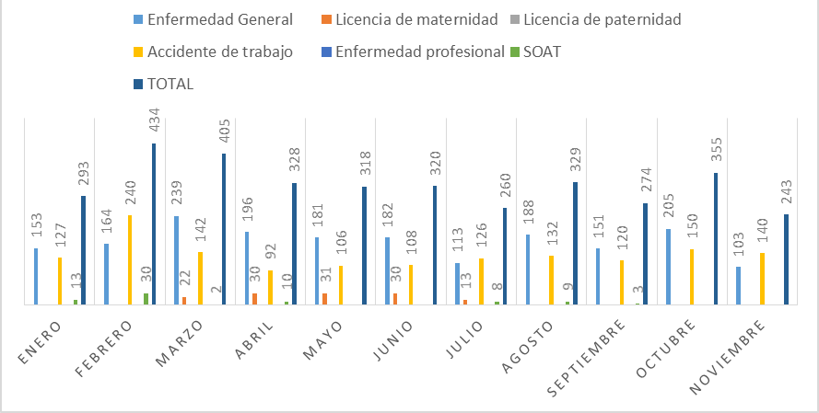
Gráfica 1. Número de días de incapacidad por mes 2024
Durante el año 2024 el mayor número de ausentismo se presentó en el mes de febrero por accidente de trabajo con 240 debido a la emergencia presentada por los incendios forestales en el mes de enero.

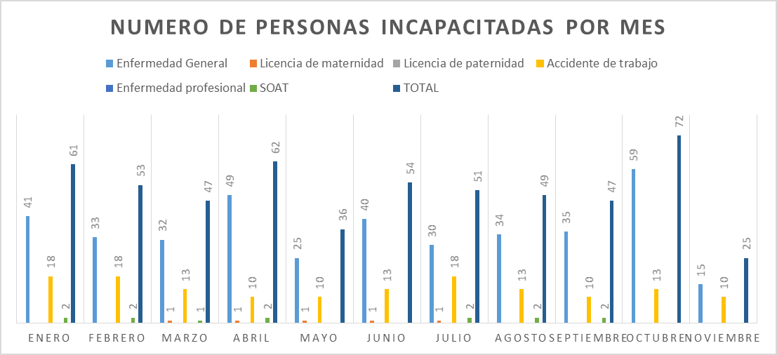
Gráfica 2. Número de personas incapacitadas por mes 2024
Durante lo corrido del año 2024 el mayor número de personas incapacitadas por accidente de trabajo se presentó en los meses de enero y febrero días por accidente de trabajo, siendo la emergencia de los cerros orientales el factor más importante.

ANÁLISIS DE ACCIDENTALIDAD

El seguimiento a la accidentalidad es un componente fundamental para la definición de los programas de prevención como parte del Plan de Trabajo Anual en SST; en el presente numeral, se presenta el análisis de la estadística que lleva el área de Seguridad y Salud en el Trabajo y que permitirá ver la efectividad de los programas del año en curso y los aspectos a priorizar en la siguiente vigencia. En primer lugar, conviene conocer el comportamiento histórico de la accidentalidad, medida en número de eventos de los últimos 8 años, tal como se ilustra en la gráfica siguiente.

IMPACTO DE LA ACCIDENTALIDAD MES A MES.

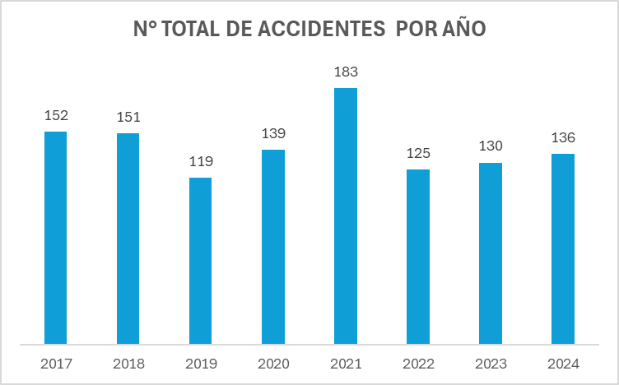
Gráfica 3. Número total de accidentes por año

En la gráfica se observa una incidencia recurrente en la frecuencia de los siniestros presentados en los años 2017 y 2018, con una baja considerable en 2019. Nuevamente vemos una tendencia al alza para el año 2021 caracterizada por los accidentes relacionados con la situación sanitaria mundial provocada por el coronavirus la cual ocupo para el año 2020 el 37% y para el 2021 el 44%. Cabe recalcar que para el año 2024 se evidencian cifras altas de accidentalidad con causa a las emergencias ambientales que se sufrió en Bogotá con los incendios forestales.

IMPACTO DE LA ACCIDENTALIDAD MES A MES.

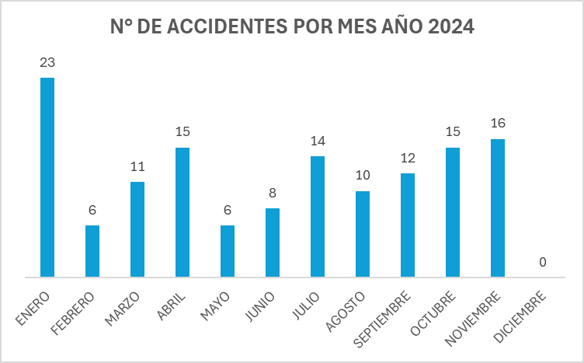
Gráfica 4. Accidentes de trabajo vs mes

La figura 5 muestra el impacto de la accidentalidad mes a mes, observando una tendencia al alza en los meses de Enero y Noviembre y los meses con menor incidencia hasta la fecha con 6 casos reportados son Febrero y Mayo.

FRECUENCIA DE ACCIDENTALIDAD POR CARGO.

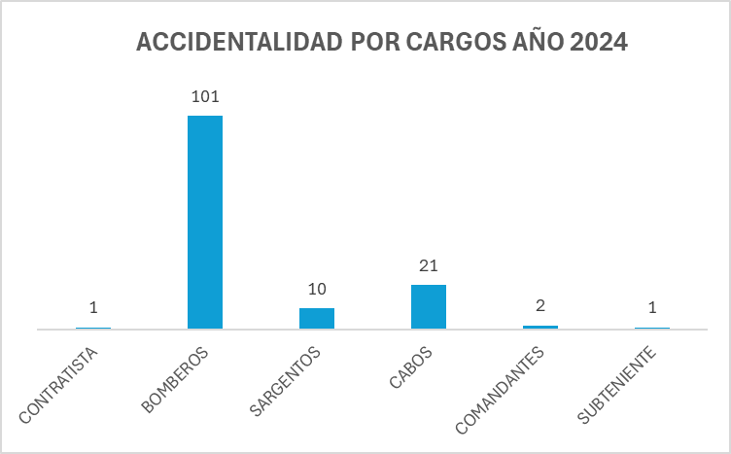
Gráfica 5. Número de accidente de trabajo vs Cargo

En lo relacionado con los cargos afectados por los eventos presentados en lo que va corrido del año 2024, se observa que el cargo BOMBERO agrupa el 74,26% de la frecuencia de accidentalidad, seguido del personal en cargo CABO y SARGENTO con un 15,44% y 7,35% respectivamente. Esta información es importante para fortalecer los procedimientos para la seguridad en las operaciones bajo el cargo bombero quienes atienden las emergencias de primera linea.

PRESENCIA DE LA ACCIDENTALIDAD POR EDAD

Dentro de los análisis también es importante tener en cuenta la edad del personal que se accidenta, donde se observa los grupos de 33 a 40 y de 41 a 50 años se encuentra la mayor frecuencia.
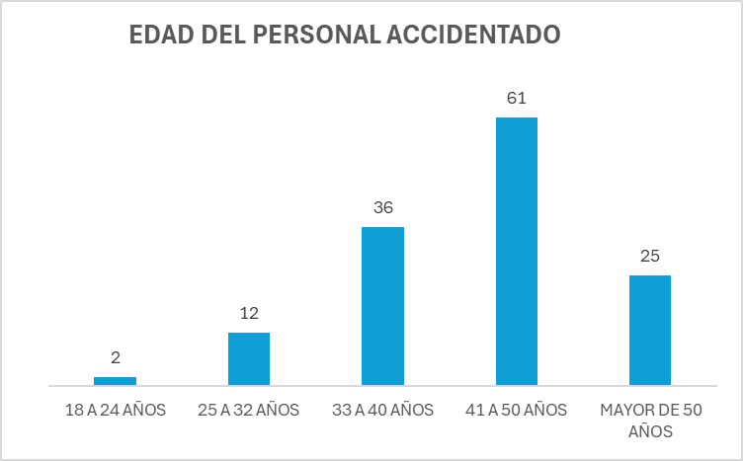
Gráfica 6. Personal Accidentado por Edad 2024.

Los datos que se exponen en la gráfica nos permiten identificar la prevalencia de accidentalidad en los trabajadores con un rango de edad dentro de los 33 años a 50 años; esto soportado con en el análisis sociodemográfico que demostró que cerca del 35% del total de la población se encuentra segmentado entre los 36 y los 45 años. Sin embargo, resulta importante fortalecer los procesos de capacitación para el personal operativo en temas de promoción y prevención de riesgos conducentes a la seguridad basada en el comportamiento y las buenas prácticas para reducir las cifras de accidentalidad.

PRESENCIA DE LA ACCIDENTALIDAD SEGÚN JORNADA DE TRABAJO

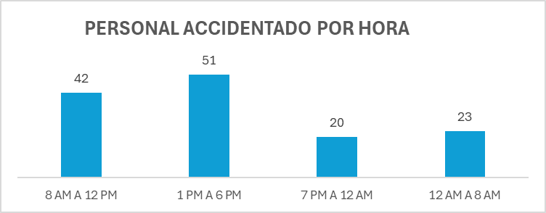
Gráfica 7. Personal Accidentado 2024 por hora del accidente

La mayor parte de la accidentalidad como se muestra en la gráfica se presenta durante el periodo donde podría considerarse que el personal está en total estado de alerta (durante el día) con un 68,38% entre las 8 am y las 6 pm; el 31,62% ocurre entre la noche y la madrugada (7 pm y las 8 am).

PROCEDIMIENTO CON MAYOR ACCIDENTALIDAD

Durante lo corrido del año 2024, se evidencia que el procedimiento con mayor ocurrencia de accidentes es el procedimiento de atención de incendio forestal con un total de 27 casos reportados hasta la fecha, esto debido a la emergencia distrital por los incendios forestales de los cerros orientales presentada en el mes de Enero.

El segundo procedimiento es el de actividades rutinarias dentro de la estación, con 19 casos reportados en el año; este tipo de accidentes generalmente ocurren en las revisiones diarias de los HEAs, exceso de confianza en las zonas de la estación u otros.

Y finalmente el tercer procedimiento con mayor accidentalidad presentada es el de atención de incendios edificaciones de 1 a 6 pisos, con un total de 16 casos reportados en lo corrido del año 2024, esto teniendo en cuenta las activaciones y servicios de este tipo atendidos por los servidores operativos de la entidad.

Tabla 2. Número de accidentes 2024 por procedimiento realizado.
PROCEDIMIENTO | CANTIDAD DE AT
ACONDICIONAMIENTO FISICO | 2
ACTIVIDADES DEPORTIVAS | 4
ACTIVIDADES RUTINARIAS DENTRO DE LA ESTACIÓN | 19
CORTE DE ARBOL | 10
Inventario (Administrativo - Subdirección Operativa) | 1
MN-PR01 Rescate en Vehículos | 1
MN-PR03 Atención de Incendio Forestal | 27
MN-PR04 Seguridad en Operaciones | 2
MN-PR05 Incendios Estructurales de Gran Altura | 1
MN-PR06 Rescate en Eventos de Remoción de Masa | 1
MN-PR-12 Control y recolección de abejas | 4
MN-PR13 Rescate de Animales en Emergencia por las Estaciones | 8
MN-PR14 Bienestar Canino | 1
MN-PR17 Respuesta Incidentes Materiales Peligroso | 1
MN-PR18 Activación Movilización y Seguimiento a Incidentes | 5
MN-PR23 Ejercicio de Medición de Eficiencia Respiratoria | 1
MN-PR27 Ejercicio de Simulacro Operativo | 1
MN-PR28 Atención de Incendios Eléctricos | 1
MN-PR30 Atención de Incendios edificaciones de 1 a 6 pisos | 16
OTROS NO ESPECIFICADOS | 7
Primero auxilios | 1
REVISION DIARIA DE PARQUE AUTOMOTOR | 7

NATURALEZA Y/O TIPO DE LA LESIÓN

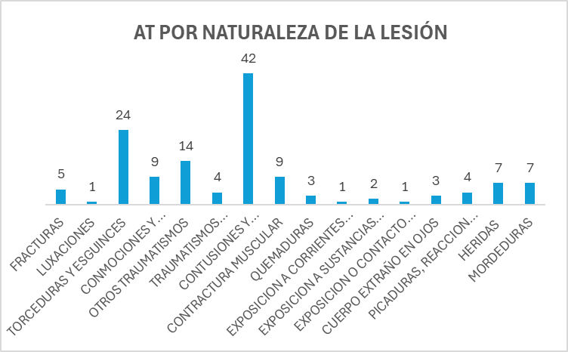
Gráfica 8. Accidente de trabajo por Naturaleza de la lesión 2024

En la gráfica observamos una distribución por lesiones y/o daños que se generaron en el personal durante los accidentes, en la cual se observan como datos relevantes los agrupados en la categoría contusiones y aplastamientos y torceduras y esguinces, agrupando el 48.5% de lesiones más frecuentes dentro de los accidentes, seguido de otros traumatismos representados por el 10,30%, conmociones y traumatismos internos con un 6,6% y las heridas y mordeduras con un 5,15% cada uno.

INDICADORES OBLIGATORIOS

Como parte del análisis de la accidentalidad están los indicadores obligatorios establecidos por la Resolución 0312 de 2019.

IS: Esta información se presenta a corte a Noviembre del 2024 y se calcula tomando las variables para el indicador: (Número de días de incapacidad por accidente de trabajo en el mes (número de días cargados en el mes / Número de trabajadores en el mes) * 100.

Tabla 3. Severidad de la Accidentalidad 2020 - 2024
IS | 97,6 | 108,6 | 155,2 | 97,1 | 13,1
AÑO | 2020 | 2021 | 2022 | 2023 | 2024

De acuerdo con este indicador se comparó el comportamiento de la severidad de los eventos ocurridos, para los años 2020 a 2024. Aquí se observa como el año 2024 presenta un comportamiento a la baja en la perdida de días en los eventos presentados.

IF: El índice de Frecuencia se calcula como Número de accidentes de trabajo que se presentaron en el mes / Número de trabajadores en el mes) * 100).

Tabla 4. Índice de Frecuencia de Accidentalidad 2020- 2024
IF | 14,3 | 19,2 | 23,6 | 16,0 | 10,7
AÑO | 2020 | 2021 | 2022 | 2023 | 2024

Frente a este indicador, se observa para 2022 un aumento considerable en cuanto a la presencia de accidentes ocurridos en los trabajadores comparado con los años anteriores y con lo que va corrido del año 2024, cabe resaltar que debemos esperar a terminar el año para obtener el dato real para establecer un comparativo anual.

AM: Para el indicador de proporción de accidentes de trabajo mortales, la meta siempre ha sido realizar el 100% de seguimiento a los Accidentes Mortales presentados, bajo las variables (Número de accidentes de trabajo mortales que se presentaron en el año / Total de accidentes de trabajo que se presentaron en el año) * 100

Tabla 5. Proporción de accidentes de trabajo mortales 2020- 2024
AM | 0,0 | 0,1 | 0,0 | 0,0 | 0,0
AÑO | 2020 | 2021 | 2022 | 2023 | 2024
Las cifras reportadas anualmente por este indicador evidencian un comportamiento de mortalidad bajo con respecto a la severidad de accidentes presentados en los años evaluados; para el 2021 se presenta un 0,1% de eventos mortales a causa de la muerte de un trabajador calificada de origen laboral por complicación respiratoria en caso positivo por Covid-19.
PE: La prevalencia de la enfermedad se calcula (Número de casos nuevos y antiguos de enfermedad laboral en el periodo “Z” / Promedio de trabajadores en el periodo “Z”) * 100.000.

Tabla 6. prevalencia de la enfermedad laboral 2020 - 2024
PE | 8,3 | 9,3 | 9,3 | 9,3 | 9,3
AÑO | 2020 | 2021 | 2022 | 2023 | 2024

El comportamiento del indicador, para los años 2021 a 2023 se ha mantenido ya que no se han presentado casos nuevos casos de enfermedad laboral en la población.

IE: La Incidencia de la enfermedad laboral es el número de casos nuevos de enfermedad laboral en una población determinada en un período de tiempo, se calcula con el (Número de casos nuevos de enfermedad laboral en el periodo “Z” / Promedio de trabajadores en el periodo “Z”) * 100.000.

Tabla 7. Incidencia de la enfermedad laboral 2020 - 2024
IE | 1,2 | 0 | 0 | 0 | 0
AÑO | 2020 | 2021 | 2022 | 2023 | 2024

El comportamiento del indicador, para los años 2021 a 2024 no se ha reportado ninguna enfermedad laboral por lo que se muestra el indicador en 0. A la fecha se tienen 6 enfermedades laborales reportadas desde el año 2020.

A: Ausentismo por causa médica hace referencia a la no asistencia al trabajo, con incapacidad médica se calcula con (Número de días de ausencia por incapacidad laboral o común en el mes / Número de días de trabajo programados en el mes) * 100.

Tabla 8. Ausentismo por causa medica 2020 - 2024
A | 2,3 | 3,6 | 2,8 | 6,2 | 9,5
AÑO | 2020 | 2021 | 2022 | 2023 | 2024

De acuerdo con este indicador se evidencia un incremento en el año 2024 por causa de ausencias medicas por parte de los servidores de la unidad, este incremento se relaciona con la accidentalidad y los indicadores de enfermedad general que se ha presentado en la UAECOB en lo corrido del año 2024.

PROGRAMAS, PROYECTOS, ACTIVIDADES O TAREAS.

PLAN DE PREVENCIÓN EN RIESGO PSICOSOCIAL

La salud mental está definida por la organización Mundial de la Salud (OMS) como “Un estado de bienestar en el cual el individuo es consciente de sus propias capacidades, puede afrontar las tensiones normales de la vida, puede trabajar de forma productiva y fructífera y es capaz de hacer una contribución a su comunidad”. Así mismo, el Ministerio de Protección Social, en la Resolución 2646 de 2008, establece disposiciones y define responsabilidades para la identificación, evaluación, prevención, intervención y monitoreo permanente de la exposición a factores de riesgo psicosocial en el trabajo y para la determinación del origen de las patologías causadas por el estrés ocupacional. De acuerdo con lo anterior se ha identificado que los bomberos se ven expuestos a diferentes situaciones estresantes y potencialmente traumáticas durante la atención de emergencias que pueden llegar a generar enfermedades mentales como trastornos de: estrés postraumático, depresión, ansiedad, consumo de sustancias psicoactivas entre otras. Al reconocer la necesidad y priorización de la salud mental en la Unidad Administrativa Especial Cuerpo Oficial Bombero Bogotá, a partir de esto se crean herramientas como el plan de intervención de riesgo psicosocial de la UAE CUERPO OFICIAL DE BOMBEROS DE BOGOTÁ, que prevé todas las enfermedades de origen laboral producidas por el estrés y los efectos que este ocasiona en la salud, las tensiones ambientales y ocupacionales son uno de los riesgos para la salud metal más frecuentes, sus condiciones laborales se relacionan en gran medida con enfermedades físicas, baja productividad, el absentismo y el aumento de los accidentes e incidentes laborales, problemáticas que son medidas por medio del instrumento generado por el ministerio de trabajo (Batería de Riesgo Psicosocial).
La subdirección de Gestión Humana de manera conjunta con el equipo de seguridad y salud en el trabajo cuenta con un equipo de profesionales en salud mental que llevan a cabo atenciones psicosociales al personal de la entidad. También desde la UAECOB, se presta el apoyo a eventos de alto impacto, atención en crisis, seguimientos y acompañamiento psicosocial, traslado a urgencias de salud mental, remisiones a psicología y/o psiquiatría de la EPS o ARL que corresponda. Estas atenciones y seguimientos psicosociales se vienen realizando desde hace varios años, resaltando que, durante el periodo comprendido entre enero del 2020 al 07 de diciembre del 2024, se efectuaron de la siguiente manera:
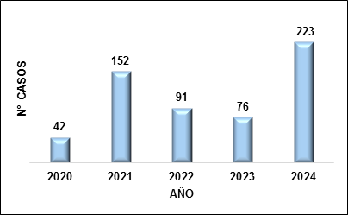
Gráfica 9. Atenciones Psicosociales UAECOB 2020-2024.
Fuente: Base Atención Psicosocial UAECOB.
La grafica anterior muestra las atenciones psicológicas en los últimos cinco años en donde se evidencia que, en el año 2024, se requirieron más atenciones psicológicas en el marco de los resultados de la batería de riesgo psicosocial, seguido del año 2021 bajo el escenario de la pandemia COVID-19. Del mismo modo, como parte del análisis de las condiciones de salud del personal de la Entidad, las atenciones psicológicas se agrupan en una serie de ítems en salud mental, identificando el motivo de consulta, los cuales se presentan a continuación:

Tabla 9. Ítems salud mental UAECOB
ITEMS
Duelo
Ansiedad
Depresión
Ausentismo
Carga laboral
Estrés laboral
Estado de crisis
Conflicto laboral
Conflicto familiar
Conflicto de pareja
Conductas suicidas
Accidente laboral
Enfermedad laboral
Enfermedad común
Examen Ocupacional
Evento de alto impacto
Otras patologías mentales
Consumo sustancias psicoactivas
Trastorno Mixto Depresión y Ansiedad
Batería de riesgo psicosocial riesgos altos y muy altos
Fuente: Base Atención Psicosocial UAECOB.
Cabe resaltar que los ítems con mayor requerimiento son batería de riesgo psicosocial riesgo alto y muy alto, evento de alto impacto, duelo, patologías en salud mental, conflicto laboral, seguido de estados de crisis. Estos Ítems se modifican de acuerdo con la necesidad de los motivos de consulta, añadiendo problemáticas nuevas.
El proceso psicosocial presta el apoyo en atención psicológica, atención en crisis, seguimientos y acompañamientos psicológicos, traslado a urgencias de salud mental, remisiones a psicología y/o psiquiatría de la EPS o ARL; En los casos comunes (situaciones externas a lo laboral), se aplicará la orientación, caracterizada por ser preventiva, en donde se brindará escucha y se remitirá a la respectiva EPS y/o orientación psicológica de la ARL; siendo estas últimas las encargadas del tratamiento psicológico y psiquiátrico.
Finalmente, a través del plan de acción se buscará mejorar este tipo de situaciones que produzcan cambios positivos en el ambiente laboral y permitan determinar si los mayores efectos son de tipo emocional, fisiológico, conductuales, cognitivos y cuál es su mayor desencadenante.

    - ACCIONES REALIZADAS DURANTE EL AÑO 2024

Se generaron herramientas de análisis mediante el ciclo PHVA (planear, hacer, verificar y actuar) y los resultados de la batería de riesgo psicosocial, esta última nos permitió conocer el estado de la salud mental actual de los trabajadores y establecer estrategias como fomentar talleres didácticos, realizar intervenciones por riesgo psicosocial y realizar la actualización del protocolo de psicología de la emergencia.
Así mismo durante el año 2024 se realizaron actividades con la finalidad de prevenir el consumo de sustancias psicoactivas y establecer herramientas que permitieron disminuir niveles de estrés, generar estrategias de afrontamiento en resolución de conflictos en familia y pareja y también se ejecutaron talleres de manejo y expresión de emociones, estas actividades tuvieron una cobertura de un 80% de los servidos de la entidad.

DIAGNÓSTICO DE FACTORES DE RIESGO PSICOSOCIA UNIDAD
ADMINISTRATIVA ESPECIAL CUERPO OFICIAL DE BOMBEROS DE BOGOTÁ 2024
El sistema de vigilancia Epidemiológica (SVE) de la UNIDAD ADMINISTRATIVA ESPECIAL CUERPO OFICIAL DE BOMBEROS DE BOGOTÁ se define como “el
conjunto de estrategias, técnicas y acciones orientadas a la evaluación, intervención y control sistemático de las variables que intervienen en los aspectos de condiciones de trabajo y de salud relacionados con los factores de riesgo psicosocial a los que están expuestos los trabajadores de la institución.” (UIS, p.1,2011). El SVE tiene como objetivo la identificación, evaluación, intervención, seguimiento, prevención y control de factores de riesgo psicosocial en la Entidad, con el fin de disminuir trastornos de salud asociados, y así contribuir al bienestar laboral y de los trabajadores. Basado en la importancia que tiene el observar, evaluar y analizar los factores de riesgo psicosociales a nivel intralaboral, extralaboral e individual; proponiendo de tal forma un modelo de prevención e intervención en el riesgo psicosocial de la entidad, identificando aspectos por mejorar dentro de la institución que permitan tener un mejoramiento en la calidad de vida de los trabajadores y en cumplimiento de la Resolución 2646 de 2008 “Por la cual se establecen disposiciones y se definen responsabilidades para la identificación, evaluación, prevención, intervención y monitoreo permanente de la exposición a factores de riesgo psicosocial en el trabajo y para la determinación del origen de las patologías causadas por el estrés” y la Resolución 2404 de 2019 del MINISTERIO DE TRABAJO ”Por la cual se adopta la Batería de Instrumentos para la Evaluación de Factores de Riesgo Psicosocial, guía técnica general para la promoción, prevención e intervención de los factores psicosociales y sus efectos en la población trabajadora y sus protocolos específicos y se dictan otras disposiciones, por tal motivo a finales del año 2023 e inicios del 2024 la UAECUERPO OFICIAL DE BOMBEROS realizó la actualización del diagnóstico de
factores de riesgo psicosocial contratando la empresa PSICOPROYECTOS S.A.S
y las conclusiones se presentan a continuación:

Se aplicaron los siguientes Instrumentos:
Consentimiento informado.
Ficha de datos generales.
Cuestionarios factores intralaborales forma A (Líder, profesional y personal a cargo) y forma B (bachiller, técnico, auxiliar y operativo).
Cuestionario factores extralaborales.
Cuestionario evaluación de estrés.

Descripción de la población:

Tabla 10. Descripción de la población
Descripción | N° Participantes | Porcentaje (%)
Disentimiento | 14 | 1,5%
Población con novedades administrativas | 167 | 17%
Total, instrumentos aplicados forma A y B | 789 | 81,5&
POBLACIÓN OBJETO | 970 | 100%
El personal que no aplico el cuestionario de la Batería de riesgo psicosocial presentó las siguientes novedades administrativas: vacaciones, incapacidades, permisos, licencias entre otros.

- Variables sociodemográficas:
La encuesta se aplicó a 76,3% hombres y 23,5% mujeres. Así mismo se discrimino el personal por tipo de contrato, donde el porcentaje más alto fue la planta operativa seguido de los contratistas y finalmente planta administrativa para un total de 789 encuestas aplicadas, como se muestra en la siguiente gráfica:
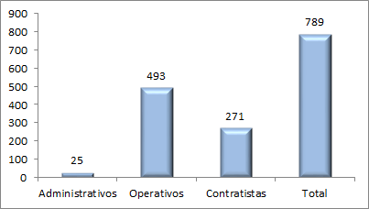
Gráfica 10. Variables sociodemográficas
Fuente: Diagnóstico Batería de Riesgo Psicosocial UAECOB 2024.

Resultados diagnostico batería de riesgo psicosocial:

El diagnostico arrojo una serie de resultados en riesgo bajo, medio alto y muy alto en las dimensiones extralaborales e intralaborales y estrés. A continuación, en las siguientes graficas se muestra la evaluación general:

Total evaluación general factores de riesgo psicosocial

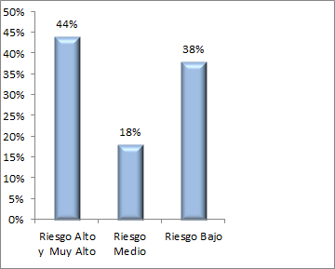
Gráfica 11. Total evaluación general factores de riesgo psicosocial
Fuente: Diagnóstico Batería de Riesgo Psicosocial UAECOB 2024.
En esta grafica se evidencia que el riesgo psicosocial intralaboral y extralaboral en la UECOB se encuentra en riesgo medio.
Atreves de esta se evalúan las dimensiones intralaborales, extralaborales y estrés. Las dimensiones intralaborales se definen como aquellas características del trabajo y de la organización que influyen en la salud y bienestar del individuo y se evalúan la gestión organizacional, características de la organización del trabajo, características del grupo social del trabajo, condiciones de la tarea, carga física, entre otras. Las dimensiones extralaborales son los aspectos inherentes al trabajador fuera del contexto laboral tales como el entorno familiar, social y económico del trabajador, utilización del tiempo libre, redes de apoyo social, condiciones de la vivienda, entre otras.
En la siguiente grafica se muestran las dimensiones intralaborales en riesgo alto y muy alto, en las cuales las demandas emocionales tienen el porcentaje más alto con 84% en la aplicación forma B. En cambio, el porcentaje de menor valor es la dimensión de recompensas derivadas a la pertenencia de la organización y del trabajo, que se observa alto en la forma A.

Dimensiones intralaborales en riesgo alto y muy alto
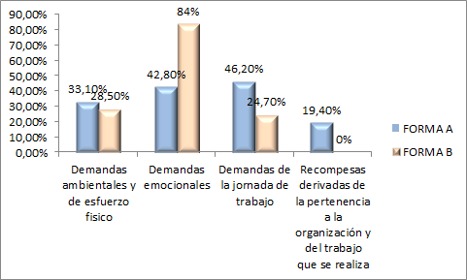
Gráfica 12. Dimensiones intralaborales en riesgo alto y muy alto
Fuente: Diagnóstico Batería de Riesgo Psicosocial UAECOB 2024.
Así mismo en la próximo grafica se observa los riesgos altos y muy altos de la dimensión extralaboral donde el porcentaje más alto con 38% en la aplicación forma A en desplazamiento vivienda-trabajo-vivienda y 34% forma A con características de la vivienda y de su entorno.

Dimensiones extralaborales en riesgo alto y muy alto
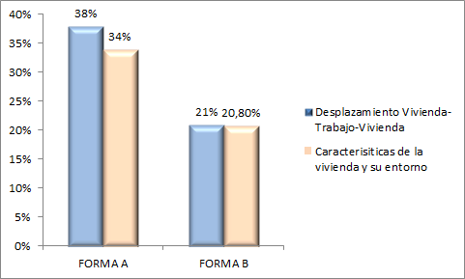
Gráfica 13. Dimensiones extralaborales en riesgo alto y muy alto
Fuente: Diagnóstico Batería de Riesgo Psicosocial UAECOB 2024.
Finalmente, la empresa Psicoproyectos S.A.S entrego la base de personal en riesgo alto y muy alto, identificando un total de 149 personas a los cuales se le debe hace seguimiento psicosocial y posteriormente remitir a psicología de la EPS y orientación psicológica por ARL Positiva.
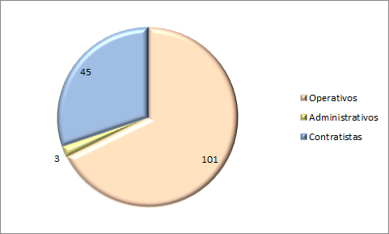
Gráfica 14. Seguimientos individuales de riesgo alto y muy alto
Fuente: Diagnóstico Batería de Riesgo Psicosocial UAECOB 2024.

Teniendo en cuenta los resultados de la Batería de riesgo enviada por la empresa Psicoproyectos se tiene en cuenta las personas que puntuaron riesgo alto y muy alto tanto en intralaboral como en estrés y se evidencio que de estos seguimientos se realizan 111 en estaciones y en la sede comando 38 para un total de 149 servidores atendidos por el equipo psicosocial de la UAECOB. Con este personal se procede y se hace seguimiento psicosocial el cual tiene como finalidad identificar factores intralaborales y extralaborales que generan malestar emocional y brindar estrategias que permitan mejorar la salud mental y se remite a Psicología por la EPS.
De igual manera se está creando un plan de intervención implementado medidas de control, con apoyo de la ARL Positiva y el Corredor Marsh con el objetivo de disminuir los riesgos altos y muy altos para mejorar el bienestar laboral en el personal de la UNIDAD ADMINISTRATIVA ESPECIAL CUERPO OFICIAL DE BOMBEROS DE BOGOTÁ.
En el 2024 se realizaron diferentes actividades conducentes a minimizar los riesgos de las dimensiones de riesgo psicosocial. A continuación, en la tabla 11 se relacionan los talleres presentados a los servidores de la UAECOB:

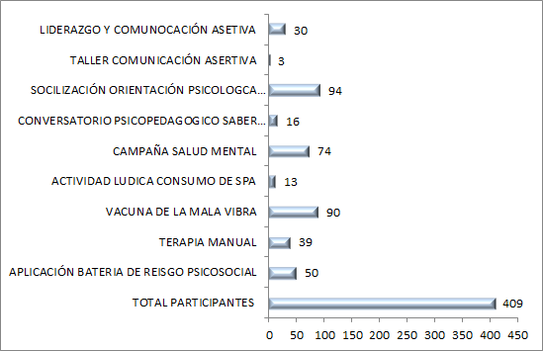
Gráfica 15. . Capacitaciones realizadas durante el año 2024
Para finales de año, se han abordado 409 servidores con estas actividades y talleres con la finalidad de prevenir y disminuir los riesgos de la batería de riesgo psicosocial de la UAECOB, además se han realizado 223 atenciones psicológicas donde se procedió en algunos casos a generar remisión psicológica, psiquiatría por EPS o particular y hospitalizaciones en clínicas de salud mental. A continuación, se muestra en la siguiente gráfica:

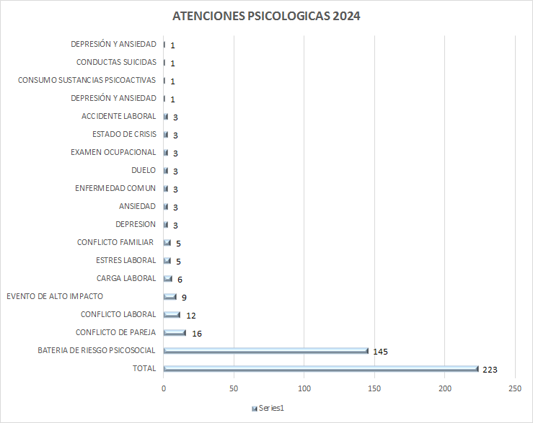
Gráfica 16. Atenciones psicológicas 2024
Fuente: Base Atención Psicosocial UAECOB.

La grafica 12 relaciona las atenciones psicosociales, donde se evidencia las diferentes problemáticas que se presentaron durante este año, donde las más frecuentes fueron las atenciones individuales batería de riesgo psicosocial, conflicto de pareja, conflicto laboral y eventos de alto impacto, al evidenciar esta información desde el equipo de psicología de SST para el año 2025 se ejecutarán actividades apuntando la disminución de estos riesgos psicosociales.
Así mismo para el año 2024 se divulgaron las líneas de salud mental del Distrito y la UAECOB a través de carteles que se llevaron a cada estación con el objetivo de la prevenir y sensibilizar sobre los diferentes riesgos psicosociales:
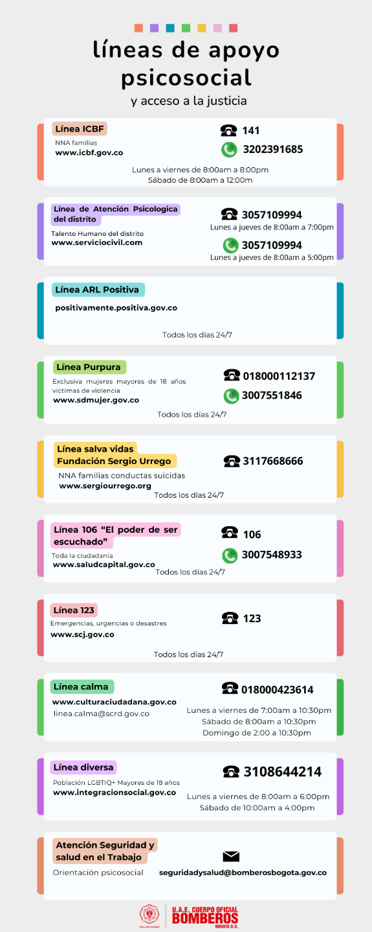
Ilustración 1 Líneas de apoyo psicosocial.

PROTOCOLO DE PSICOLOGÍA DE LA EMERGENCIA

En el desarrollo de su labor los servidores operativos, se pueden ver expuestos a sucesos traumáticos en situaciones de emergencia y a estrés. Las víctimas de sucesos traumáticos pueden sufrir un estrés severo que puede dar lugar a un conjunto de síntomas disociativos y ansioso-depresivos. El trauma puede interferir negativamente en la calidad de vida de la persona, afectarle en su vida cotidiana y en las relaciones sociales. Si los síntomas se mantienen más allá del primer mes, puede desarrollarse un trastorno por estrés postraumático.
Con el objetivo de brindar de manera oportuna atención psicológica a los funcionarios de la Unidad Administrativa Especial Cuerpo Oficial de Bomberos de Bogotá (UAECOB) se actualizo el Protocolo de la Psicología Emergencia y los formatos utilizados en las diferentes intervenciones para minimizar el riesgo de desarrollar patologías en salud mental en el 2023. A continuación, se señala el número de personas atendidas y estaciones que activaron el Protocolo de Psicología de la Emergencia.
Tabla 11. Número de personas atendidas por estación
FECHA DE ATENCIÓN | ESTACIONES | N° PERSONAS ATENDIDAS
14/01/2024 | B-6 FOTIBON | 7
14/01/2024 | B-12 SUBA | 1
16/05/2024 | B-12 SUBA | 8
20/07/2024 | B-1 CHAPINERO | 14
27/09/2024 | B-2 CENTRAL | 1
09/11/2024 | B-5 KENNEDY | 1
05/12/2024 | C.C.C | 1

Se realizó pertinentemente las atenciones de activaciones del protocolo de psicología de la emergencia por exposición a eventos de alto impacto como accidentes laborales, servicios de emergencias entre otros, se aborda con las siguientes intervenciones Debriefing, Difusión, remisión a EPS o particular a psicología o psiquiatría, seguimiento y en algunos casos a hospitalización a clínica especializadas en salud mental psiquiátrica.
Así mismo se actualizo el protocolo de psicología de la emergencia que se encuentra publicado en la ruta de calidad y se divulgo en estaciones.

POLÍTICA DE PREVENCIÓN Y CONTROL DEL CONSUMO DE SUSTANCIAS PSICOACTIVAS (SPA)

Inicialmente en el año 2024, se actualizo La implementación la Política de Prevención y Control del Consumo de Sustancias Psicoactivas en el Ambiente Laboral, en la UAE CUERPO OFICIAL DE BOMBEROS ha sido un proceso que tuvo como primera etapa la construcción concertada de la Política, documento elaborado en su momento con la participación de representantes de diferentes partes de la UAECOB, tales como COPASST, Comisión de Personal, Subdirección Operativa, Oficina Jurídica, Gestión Humana, entre otros y que se formalizó a través de la Resolución Interna 255 de 2017.
De acuerdo con esto en el año 2024 se realizaron actividades en la búsqueda de sensibilizar a los operativos de la UAECOB sobre el consumo de sustancias psicoactivas enfocado en el alcohol y nicotina en los cuales participaron 216 operativos.
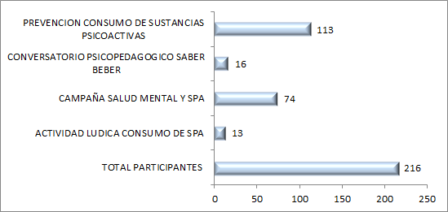
Gráfica 17. Capacitaciones sustancias psicoactivas

PROGRAMA DE PREVENCIÓN DE DESÓRDENES MUSCULO ESQUELÉTICOS (DME)

Este programa de prevención surge a partir de los peligros identificados en las actividades de la UAE CUERPO OFICIAL DE BOMBEROS, como son el manejo de cargas, las posturas forzadas, los movimientos repetitivos y las posturas prolongadas. Lo anterior de acuerdo con la Matriz de Identificación y Peligros y Valoración de Riesgos (MIPVR) que se encuentra en actualización durante el año 2024

Frente a las actividades desarrolladas en la vigencia 2024 para la intervención de los factores de riesgo biomecánico identificados se destacan las siguientes:

- Se realizaron valoraciones de los puestos de trabajo a los funcionarios con teletrabajo, operativos y administrativos con novedades presentadas de tipo osteomuscular.
- Talleres de higiene postural.
- Seguimiento a las recomendaciones médicas.
- Se realizo terapia manual para los servidores y contratistas en la entidad.
- Se realizaron inspecciones a las diferentes máquinas de bomberos en diferentes estaciones

A continuación, la gráfica 18 relaciona la participación del personal por los diferentes Sistemas de Vigilancia Epidemiológicos siendo el osteomuscular

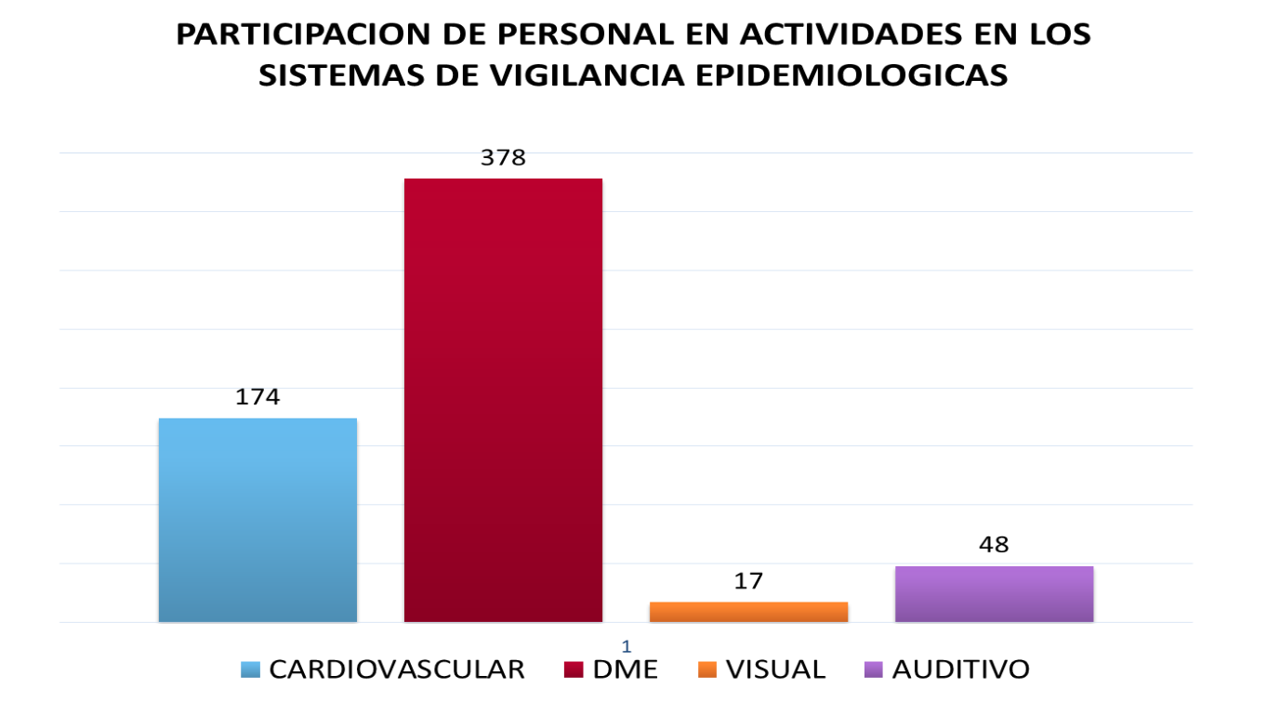
Gráfica 18. Participación actividades de tipo osteomuscular

Se realizan talleres de higiene postural en estas estaciones por el alto índice de accidentalidad de tipo osteomuscular cuyo objetivo es brindar las medidas de prevención para el cuidado de posturas, adicional durante el 2024 se realizó inspecciones en diferentes máquinas de bomberos para valorar posturas y condiciones de riesgo.
Las valoraciones de puesto de trabajo se realizaron como seguimiento a las condiciones de tipo osteomuscular con el objetivo de definir si las condiciones ergonómicas interfieren de manera negativa en las condiciones de salud o en los síntomas que refiere el funcionario, con el fin de realizar las mejoras necesarias, dentro de las recomendaciones generales es importante tener en cuenta las condiciones del mobiliario (sillas) ya que representan un punto importante para la intervención de factores de riesgo biomecánico, según se identificó también en las inspecciones planeadas realizadas en el año en curso.
Esta información muestra que los eventos osteomusculares siguen mostrando cifras representativas y que, por tanto, la prevención en higiene postural y manejo de cargas, junto con la mejora de la condición física del personal para el desarrollo de sus labores, debe ser una prioridad para 2025

ACTIVIDADES DE PROMOCIÓN Y PREVENCIÓN

Desde el año 2022 durante el mes de abril se realizan diferentes actividades de promoción y prevención a todos los turnos y todas las estaciones con el fin de brindar acompañamiento e intervención de los diferentes sistemas de vigilancia epidemiológica.
A continuación, se relacionan en la figura 14, la participación del personal en las diferentes actividades de promoción y prevención

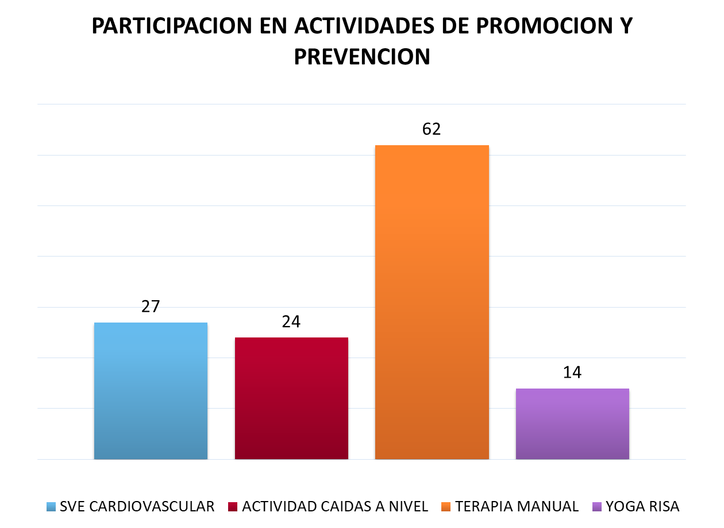
Gráfica 19. Participación actividades de promoción y prevención

PROGRAMA DE ACONDICIONAMIENTO FISICO (PAF)

El programa de acondicionamiento físico tiene como objetivo mejorar la condición física de los funcionarios y servidores de la UAECOB, a través de la promoción e inclusión al programa de actividad física, con el fin de optimizar su condición cardiovascular, controlar la incidencia de accidentalidad por lesiones musculoesqueléticas y otras condiciones de salud asociadas al sedentarismo.
Durante la ejecución del programa en los años 2023 y 2024 el personal ha recibido rutinas físicas personalizadas con el fin de mejorar su condición física por medio de valoraciones de seguimiento corporal, sin embargo, siguen persistiendo el sobrepeso y la obesidad como principales factores de riesgo.

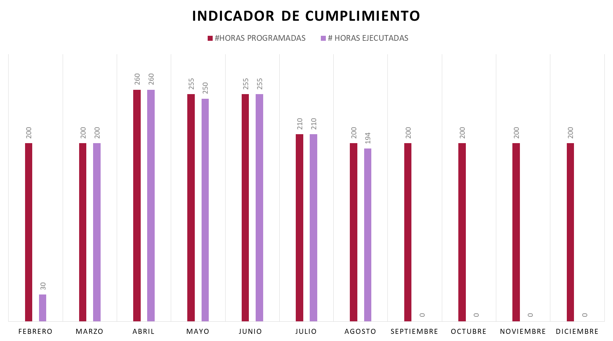
Gráfica 20. Indicador de cumplimiento de ejecución del Programa de Acondicionamiento Físico
Para el año 2024 se realizó plan de mejora donde se ejecutó el programa durante todo el año enfocado al programa de prevención de Desordenes Musculoesqueléticos y de riesgo cardiovascular permitiendo realizar la trazabilidad en la intervención y dar cuenta de las actividades implementadas según los lineamientos dispuestos para los sistemas de vigilancia de la entidad de acuerdo con lo planteado con el subsistema de seguridad y salud en el trabajo.

A continuación, se describen las actividades realizadas durante el año 2024

Valoración de composición corporal al personal faltante por valoración inicial.
Entrenamiento en pruebas y test a realizar en el concurso de la Comisión Nacional del Servicio Civil.
Seguimiento personal con RCV alto.
Acondicionamiento físico en gimnasio.
Circuitos de resistencia cardiovascular.
Entrenamientos tipo TIPS.
Valoración de composición corporal de seguimiento a todo el personal operativo.
Entrega de rutinas personalizada al personal con RCV alto.
Acompañamiento en chequeos deportivos (natación, ciclismo, atletismo, prueba super bombero).

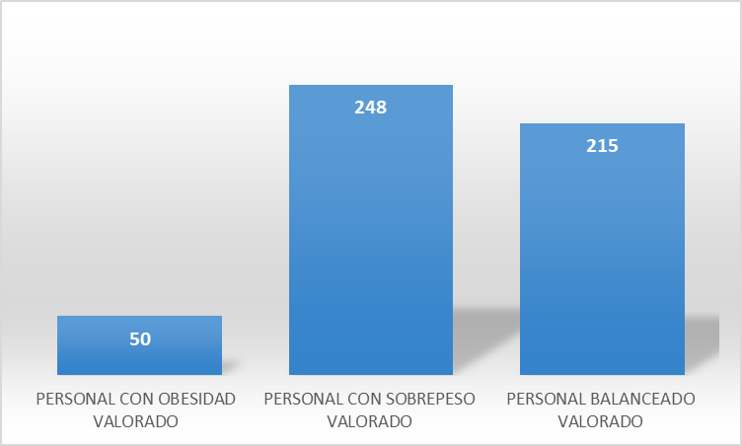
Gráfica 21. personal identificado e intervenido de acuerdo con la condición

    - CAMPAÑA SE MAS FUERTE QUE TUS EXCUSAS

Teniendo en cuenta el diagnóstico y la identificación del personal se crea la campaña se más fuerte que tus excusas cuyo objetivo es dar a conocer testimonios de diferentes servidores que han logrado cambios significativos en su estilo de vida.

  - PROGRAMA DE REINCORPORACION LABORAL Y OCUPACIONAL

Durante el año 2024 se inicia la ejecución del programa de reincorporación laboral cuyo objetivo es establecer los lineamientos y/o recomendaciones de reubicación, readaptación y reintegro laboral de los servidores que presenten recomendaciones o restricciones médicas derivado de enfermedad laboral o accidente de trabajo, así como enfermedades o accidentes de origen común y que requieran el ajuste de sus actividades o entorno laboral teniendo en cuenta la resolución 3050 del 2022.

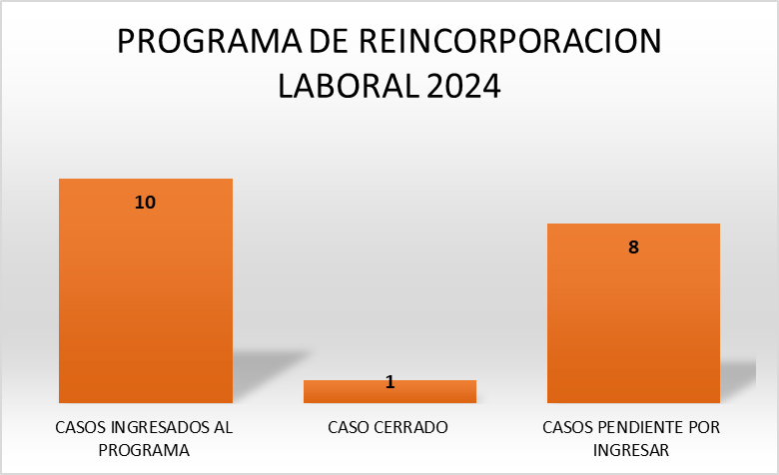
Gráfica 22. seguimiento a los casos identificados del programa de reincorporación laboral

ACTUALIZACIÓN DEL DIAGNÓSTICO DE CONDICIONES DE SALUD

De los exámenes realizados en el año 2023 y 2024 se deriva el informe de las condiciones de salud que permite actualizar los Sistemas de Vigilancia Epidemiológica de Riesgo Cardiovascular, Riesgo Visual, Riesgo Auditivo y se realizan actividades de promoción y prevención enfocadas en la población identificada, tales como valoraciones nutricionales y tamizajes visuales, se debe realizar para el año 2025 la ejecución de exámenes médicos ocupacionales a todo el personal operativo con el objetivo de poder identificar los riesgos y las actividades de promoción y prevención derivadas del informe de condiciones de salud.

COMPARATIVO EXAMENES MÉDICOS

Durante la ejecución del contrato 2022 que se finalizó en el año 2023 se practicaron 421 los cuales incluyen exámenes periódicos, examen de ingreso, post incapacidad para esta ejecución se priorizaron los funcionarios pendientes por examen médico periódico de los años 2021 y 2022 y todos los grupos especializados.
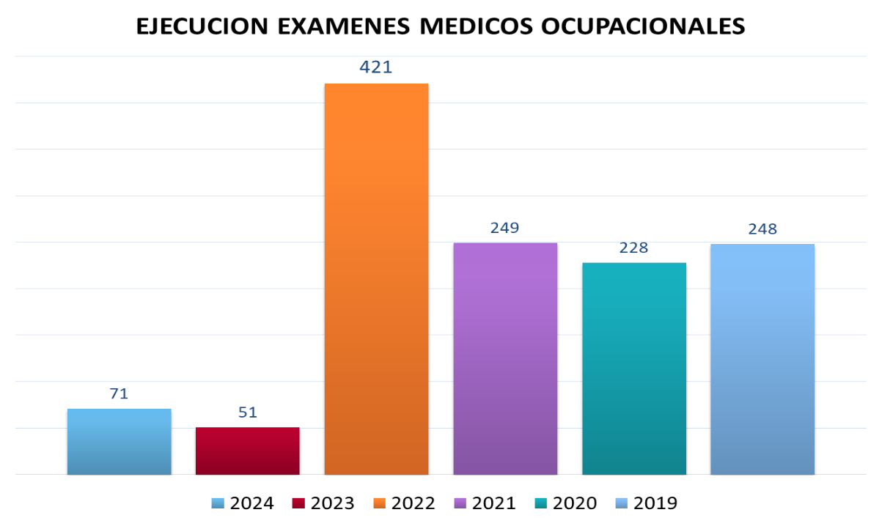
Gráfica 23. exámenes ocupacionales ejecutados desde el año 2019 hasta el 2024
La grafica muestra la ejecución de los exámenes médicos durante los últimos cinco años de acuerdo al presupuesto asignado y teniendo en cuenta el nivel de riesgo se prioriza el personal que presente mayor antigüedad de Examen Médico Periódico, a la fecha todo el personal operativo cuenta con Examen Médico Periódico no mayor a dos (2) años y el personal administrativo menor a un año.

PROGRAMA DE INSPECCIONES PLANEADAS

Con el fin de identificar condiciones inseguras en las sedes de la UAE CUERPO OFICIAL DE BOMBEROS y prevenir accidentes laborales, se cuenta con un procedimiento para el desarrollo de Inspecciones Planeadas a las estaciones de bomberos.
En 2024, desde la Subdirección de gestión Humana, el área de Seguridad y Salud en el Trabajo y con apoyo de la ARL Positiva, se visitaron las 19 sedes de la UAECOB (17 estaciones de bomberos, Edificio Comando (sede administrativa) y el Centro de Entrenamiento de la Escuela de Formación Bomberil) con el fin de medir el grado de cumplimiento en aspectos de seguridad para cada estación, esto por medio de la verificación del porcentaje de cumplimiento para los diferentes aspectos evaluados de acuerdo con el Formato GT-PR27-FT04 Lista de Chequeo Inspección General.

Tabla 12. Porcentaje de priorización de intervención

En la tabla 13 se muestra el resultado del cumplimiento de las normas de seguridad en las sedes, de acuerdo con la calificación dada una vez realizada la inspección; se compararon los resultados de las inspecciones 2024 frente a los obtenidos en 2022 y 2023.
Tabla 13. Porcentaje de cumplimiento de seguridad
ESTACIÓN | 2022 | 2023 | 2024 | PLAZO DE INTERVENCIÓN
B-1 CHAPINERO | 77% | 65% | 67% | MEDIA
B-2 CENTAL | 62% | 68% | 74% | BAJA
B-3 RESTREPO | 60% | 51% | 49% | MEDIA
B-4 PUENTE ARANDA | 64% | 55% | 62% | MEDIA
B-5 KENNEDY | 71% | 59% | 69% | MEDIA
B-6 FONTIBÓN | 59% | 62% | 85% | MEDIA
B-7 FERIAS | 46% | 42% | 61% | MEDIA
B-8 BOSA | 68% | 45% | 55% | MEDIA
B-9 BELLAVISTA | 59% | 50% | 56% | MEDIA
B-10 MARICHUELA | 65% | 38% | 58% | MEDIA
B-11 CANDELARIA | 65% | 68% | 59% | BAJA
B-12 SUBA | 61% | 56% | 58% | MEDIA
B-13 CAOBOS | 68% | 71% | 64% | BAJA
B-14 BICENTENARIO | 66% | 83% | 66% | BAJA
B-15 GARCES NAVAS | 69% | 66% | 66% | MEDIA
B-16 VENECIA | 72% | 53% | 65% | MEDIA
B-17 CENTRO HISTORICO | 58% | 39% | 42% | MEDIA

De acuerdo con los resultados anteriores, aunque algunas sedes mejoraron su calificación, otras tuvieron una puntuación menor a la del año anterior; para las sedes con calificación más baja como los casos de B-17 Centro Histórico 42%, B-3 Restrepo 49%, B-8 Bosa 55%, se debe priorizar las medidas de intervención de condiciones de seguridad, con la finalidad de minimizar la exposición al riesgo.

Tabla 14. Condiciones inseguras más frecuentes en estaciones
CONDICIONES INSEGURAS MÁS FRECUENTES EN ESTACIONES | Almacén: Espacios reducidos, envases de productos químicos sin etiqueta ni hojas de seguridad.  Alojamientos: Colchones deteriorados y sin protección antifluido, por tiempo de uso se presentan desgastes notorios.  Salas de Máquinas: Sin demarcación ni señalización, falta tope llantas.  Planes de Emergencia: Divulgación, pendiente instalar extintores y señalización, sin camillas, Instalar señalización de seguridad informativa y Señalización de emergencias  Seguridad Industrial: Escaleras sin antideslizante, sin pasamanos, Tubos de descenso sin señalización y delimitación.  Locativos: Humedad en baños, alojamientos, grietas en pisos y paredes, algunas luminarias fundidas.  Manejo de productos químicos: capacitación en el rotulado y etiquetado de productos químicos, divulgación de hojas de seguridad, instalación de matriz de compatibilidad.

En la tabla 14, se resumen las condiciones inseguras más recurrentes, identificadas en las inspecciones a las estaciones de bomberos, ejecutadas en los meses de Abril a Junio de 2024 y frente a las cuales se debe establecer un plan de intervención.
Ligado al programa de inspecciones planeadas y dando cumplimiento a la Ley 9 de 1079, Decreto 1072 de 2015 y a la Resolución 0312 de 2019, desde Seguridad y Salud en el Trabajo Durante lo corrido del año 2023 y principios de 2024, se realizó la inspección de los Elementos de Protección Personal al personal operativo, con la finalidad de comunicar a las áreas correspondientes las novedades y condiciones de cada uno de ellos, para establecer y planificar estrategias conducentes a mejorar dichas condiciones y la protección y seguridad de los operativos que constantemente se encuentran expuestos a numerosos riesgos, teniendo en cuenta que los EPP se encuentran diseñados específicamente para proteger al personal de los peligros presentes en su entorno laboral brindando una barrera de seguridad que permite reducir el riesgo de lesiones o enfermedades laborales. Adicionalmente para tener mayor control de las novedades en estos equipos, se divulgo por medio de correo electrónico un código QR para la generación del reporte y las fotografías de los equipos donde se recibieron 61 registros que fueron reportados en su momento a las subdirecciones responsables de la dotación y/o mantenimiento de dichos elementos.

ACTUALIZACIÓN PLAN DE PREPARACIÓN Y RESPUESTA ANTE EMERGENCIAS

En el marco de cumplimiento del Decreto 2157 de 2017 en donde se establecen los criterios para la elaboración de los planes de gestión del riesgo de desastre en entidades públicas y privadas, se realizó la actualización del Plan de Preparación y Respuesta ante Emergencias de la UAE Cuerpo Oficial Bomberos de Bogotá.
Con el apoyo de la subdirección de gestión del riesgo y de la ARL se realizó el levantamiento del análisis de vulnerabilidad de las 17 estaciones de bomberos y el Edifico Comando, para establecer de manera conjunta los criterios y las acciones correspondientes para el actuar antes, durante y después de una emergencia.
En compañía de los jefes de estación y sargentos de las 17 estaciones se realizó la revisión de los análisis de vulnerabilidad correspondiente y se determinó el sistema comando de incidente para la atención de las emergencias en cada una de las sedes de la UAECOB.

  - MEDICIONES HIGIENICAS OCUPACIONALES

Durante los meses de Septiembre y Octubre, se realizó en 18 sedes de la UAE Cuerpo Oficial de Bomberos Bogotá, las mediciones higiénicas ocupacionales enfocadas en ruido, gases y vapores e iluminación, por medio de estas estrategias de muestreo se logró identificar la exposición al riesgo por estos factores físicos y químicos, realizando la comparación de los valores de exposición con los valores limites permisibles que establece la normatividad correspondiente. Con el análisis de los resultados de estas mediciones se pretende seguir el desarrollo de un programa de higiene industrial que permita evidenciar la exposición real de los servidores operativos a diferentes tipos de riesgo, para proceder con el desarrollo e implementación de controles que minimicen la condición de exposición a dichos factores.

COMITÉ PARITARIO DE SEGURIDAD Y SALUD EN EL TRABAJO (COPASST)

En cumplimiento de la normatividad vigente, Decreto 1072 e 2015 y Resolución 2013 de 1986, frente al escenario de participación COPASST, se capacitó a los nuevos representantes en el tema de Normatividad, funciones y responsabilidades e Investigación de accidentes de trabajo, aspectos que se dieron en el mes de agosto con la nueva designación de los representantes de la administración y la elección de los nuevos representantes de los trabajadores. La Resolución 1122 del 22 de agosto de 2024 establece el nuevo comité el cual tiene una vigencia de dos (2) años es decir hasta el año 2026. Mediante comunicación No o I-00643-2024013796-UAECOB Id: 204423 del 02 de septiembre de 2024 se solicitó a los integrantes la realización del curso de 50 horas o 20 horas según el caso para dar cumplimiento a la normatividad vigente, adicional a esto se han llevado a cabo las sesiones mensuales desde el mes de septiembre a diciembre del año 2024.
Cada uno de los integrantes del comité han apoyado la realización de las diferentes investigaciones de accidente, tanto los representantes del comité saliente como miembros del comité actual.
Por otro lado, y dado que las inspecciones planeadas, auditorías internas y demás responsabilidades del equipo, fue apoyado y con acompañamiento de los miembros del comité saliente.

IMPLEMENTACIÓN DE TELETRABAJO

A través de la Resolución 606 de 2021 por medio de la cual se adoptó la modalidad de Teletrabajo en la Unidad Administrativa Cuerpo Oficial Bomberos de Bogotá, hasta la fecha se cuenta con 17 teletrabajadores de los cuales 13 son mujeres y 4 son hombres desempeñando sus tareas de manera eficientes y generando compromiso para la entidad y están distribuidos así 5 de la Subdirección de Gestión Humana de los cuales , 1 mujer de la Oficina Jurídica, 2 mujeres de la Oficina de Planeación, 7 de la Subdirección Corporativa así 1 hombre y 6 mujeres y 1 hombre de la Subdirección Logística y 1 hombre de la Oficina de Control Interno Disciplinario.
Durante la vigencia 2024 se vincularon 3 servidores así: 1 mujer de la Subdirección Corporativa, 1 mujer de la Subdirección de Gestión Humana y 1 hombre de la Oficina de Control Interno Disciplinario.
Se realizó capacitación a los teletrabajadores en Higiene postural, hábitos de vida saludables y manejo de cargas tanto para los teletrabajadores como para los jefes inmediatos.
Se realizó visita de seguimiento de inspección de puestos de trabajo por parte de la fisioterapeuta de la ARL y apoyo del equipo SST con el fin de verificar las condiciones de seguridad, salud y bienestar en las que se realiza el trabajo, con el objetivo de identificar factores de riesgo, tomar medidas para reducirlos y prevenir enfermedades laborales. Se realiza inspección del área de tecnología para verificar las conexiones y que se cuente con las herramientas ofimática para un proceso óptimo.
La meta establecida de teletrabajo para el 2024 se cumplió ya que estaba proyectada para 17 teletrabajadores.

DEFINICIÓN DEL PLAN DE TRABAJO DEL SGSST PARA LA VIGENCIA 2025

En el presente informe relacionamos la justificación respectiva para el desarrollo de los diferentes programas y por qué cada uno de ellos debe ser implementado con apoyo de las diferentes actividades propuestas en este plan: el programa de prevención psicosocial busca evaluar e intervenir factores de riesgo psicosociales y que el personal de la UAECOB genere hábitos adecuados para prevenir estos factores, así como en el año 2023 se evidenció que las problemáticas de las atenciones psicológicas abordadas fueron: estado de crisis, duelo, conflicto laboral, de pareja y consumo de sustancias psicoactivas entre otras; es prioritario por la salud mental de los trabajadores de la UAE Cuerpo Oficial de Bomberos iniciar unas capacitaciones en estrategias de afrontamiento en duelo y manejo de emociones ya que se observó que es uno de los mayores detonantes para generar estado de crisis en los operativos. Así mismo se aplicarán las recomendaciones de la batería de riesgo psicosocial obligatoriamente ya que finalizo la emergencia sanitaria para identificar el personal que se encuentra en riesgo y ejecutar actividades para minimizar los riesgos de las dimensiones de riesgo psicosocial.
También se debe reforzar la actualización de la política de prevención y control del consumo de sustancias psicoactivas (SPA) puesto que se evidenció dependencia con el consumo de alcohol en alguno de los operativos de igual modo se identificó la necesidad de sensibilizar y prevenir el consumo inadecuado del consumo de alcohol y nicotina.
Así mismo, el programa de inspecciones planeadas e identificación de peligros es uno de los mejores instrumentos disponibles para descubrir los problemas y evaluar sus riesgos antes que ocurran los incidentes, accidentes laborales y otras pérdidas, ayudando a identificar los peligros que no se analizaron antes y que se hacen más evidentes cuando se inspecciona el área de trabajo.
Las inspecciones permiten examinar el desempeño de la alta gerencia, brindando un panorama del estado de las instalaciones, la disposición de los equipos, el orden y aseo, la seguridad de las áreas de trabajo, entre otras.
Se debe realizar el seguimiento a las acciones o actividades generadas en el lugar de trabajo que puedan inducir a condiciones inseguras o alteraciones al medio ambiente.
Teniendo en cuenta el art.11 de la Resolución 1016 de 1989 el cual nos indica que debemos identificar riesgos que puedan afectar la salud de los trabajadores, los hallazgos de las condiciones inseguras por medio de la inspección y su rápida corrección son uno de los mejores métodos que puede emplear la Subdirección de Gestión Humana con el apoyo de Seguridad y Salud en el Trabajo y las demás subdirecciones para prevenir accidentes y proteger a los funcionarios, al mismo tiempo que contribuyen a la alianza con los servidores operativos convirtiéndolos en aliados que informan sobre situaciones potencialmente peligrosas presentes en sus puestos de trabajo y en sus actividades rutinarias y no rutinarias que, de otra forma, pasarían desapercibidas.
Por su parte, los Sistemas de Vigilancia Epidemiológica se crean teniendo en cuenta el informe estadístico de condiciones de salud derivado de los exámenes médicos ocupacionales donde se recomienda realizar actividades de prevención de enfermedad osteomuscular, cardiovascular, hábitos de vida saludable. Adicional, se deben tener presentes los indicadores de accidentalidad y la matriz de identificación de peligros, valoración y evaluación de riesgos.
Así mismo, los aspectos considerados para la definición del Plan de Trabajo del SGSST son los desarrollados en el numeral 6.1 del presente documento (AUTOEVALUACIÓN AL SISTEMA DE GESTIÓN EN SEGURIDAD Y SALUD EN EL TRABAJO UAE CUERPO OFICIAL DE BOMBEROS). Adicionalmente se incluye la Plataforma Estratégica de la UAE CUERPO OFICIAL DE BOMBEROS.
Para definir y llevar a cabo el Plan del Trabajo Anual del Sistema de Gestión en Seguridad y Salud en el Trabajo, se hizo partícipe al Comité Paritario de Seguridad y Salud en el Trabajo (COPASST), el cual cuenta con representantes de los empleados y de la Dirección General y a los operativos quienes están en constante participación en las actividades de Seguridad y Salud en el Trabajo quienes sugieren y aportan actividades relacionadas a las necesidades evidenciadas en el quehacer de las actividades rutinarias y no rutinarias de su trabajo, esto con el fin de evaluar y priorizar las necesidades institucionales en materia de SST.

PLATAFORMA ESTRATÉGICA DE LA UAECOB

VISIÓN DE LA UAE CUERPO OFICIAL DE BOMBEROS

Al 2030 ser el mejor cuerpo de bomberos de Colombia soportado en el compromiso de sus colaboradores y la confianza de la ciudadanía reconocido a nivel mundial por su fortaleza técnica y capacidad de gestión.

MISIÓN DE LA UAE CUERPO OFICIAL DE BOMBEROS

Proteger la vida, el ambiente y el patrimonio, a través de la gestión integral de riesgos de incendios, atención de rescates en todas sus modalidades e incidentes con materiales peligrosos en Bogotá y su entorno.

OBJETIVOS ESTRATÉGICOS

El objetivo principal que busca el Plan Estratégico Institucional -PEI- 2024-2027 de la UAECOB es otorgar los lineamientos institucionales y orientadores de la planificación para el presente cuatrienio, basado en 3 ejes estructurales “Proteger-Potenciar-Participar” P3, estableciendo para ello las diferentes acciones estratégicas concertadas año por año en las actividades del Plan de Acción Institucional.

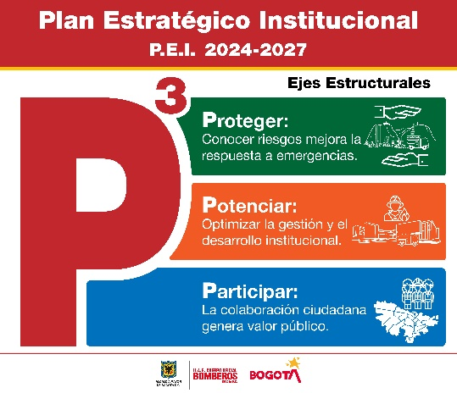

El eje estructural que se articulan los Objetivos Estratégicos es Potenciar, en donde se alinea con los siguientes objetivos estratégicos:
2.1 Modernizar la gestión y el desempeño institucional a través de la articulación efectiva de los procesos, con innovación pública, transparencia y seguridad de la información para garantizar el equipamiento tecnológico y de infraestructura requerido por la misionalidad.

2.2 Impulsar el desarrollo integral del talento humano de la entidad con enfoque de género, a través de capacitación, bienestar, seguridad y fortalecimiento de los valores del servidor público, para proyectar una gestión institucional que reconoce el valor del Ser Humano.
En alineación con la Política Pública de Mujeres y Equidad de Género 2020-2030 (CONPES D.C.) y el Sello Distrital de Igualdad, el Plan de Seguridad y Salud en el Trabajo (SST) del Cuerpo Oficial de Bomberos de Bogotá integra un enfoque de género y derechos de las mujeres. Este enfoque busca garantizar un entorno laboral inclusivo y equitativo, promoviendo medidas afirmativas que reduzcan las brechas de género en las condiciones de trabajo y fomenten el bienestar integral del talento humano femenino.

Específicamente, se implementarán estrategias que incluyan diagnósticos diferenciados para identificar las necesidades específicas de las trabajadoras, con énfasis en la prevención de riesgos psicosociales y desórdenes musculoesqueléticos, los cuales afectan de manera desproporcionada a las mujeres debido a las condiciones diferenciadas de sus roles laborales y personales. Además, se fortalecerán los programas de capacitación en igualdad de género y se garantizará la adecuación de espacios laborales seguros y adecuados para las mujeres, incluyendo infraestructura específica en las estaciones de bomberos.

La integración de estos enfoques también contempla seguimiento y evaluación del Sistema de Gestión de Seguridad y Salud en el Trabajo (SG-SST), lo que permitirá medir el impacto de las acciones implementadas en la reducción de desigualdades. Asimismo, se trabajará en la sensibilización del personal operativo y administrativo sobre la importancia de la igualdad de género como parte de la cultura organizacional, promoviendo un ambiente de respeto, inclusión y corresponsabilidad.

De esta manera, el Cuerpo Oficial de Bomberos de Bogotá reafirma su compromiso con la transversalización de los enfoques de género y derechos de las mujeres en sus políticas y prácticas institucionales, contribuyendo al cierre de brechas de género y al fortalecimiento de una ciudad más equitativa e inclusiva.

POLÍTICA Y OBJETIVOS DEL SG SST DE LA UAE CUERPO OFICIAL DE BOMBEROS

En el 2024, se evaluó la Política y Objetivos para el Sistema de Gestión en Seguridad y Salud en el Trabajo de la UAE CUERPO OFICIAL DE BOMBEROS, los cuales fueron aprobados en el Comité de Gestión y Desempeño.

POLÍTICA DEL SGSST DE LA UAE CUERPO OFICIAL DE BOMBEROS

La UAE Cuerpo Oficial de Bomberos de Bogotá está comprometida con la protección integral de la salud y la seguridad de los servidores y colaboradores, mediante la promoción de la salud física y mental, el autocuidado personal, la prevención de enfermedades y accidentes en el entorno laboral, integrando metodologías de identificación y control de peligros, reducción de riesgos, y de esta manera generar ambientes de trabajo más seguros que garanticen el bienestar social de sus colaboradores y partes interesadas a través de las normas vigentes para el sistema de gestión.

OBJETIVOS DEL SGSST DE LA UAE CUERPO OFICIAL DE BOMBEROS

Se definieron los siguientes objetivos para el Sistema de Gestión en Seguridad y Salud en el Trabajo de la UAE CUERPO OFICIAL DE BOMBEROS

- Fomentar una cultura encaminada al autocuidado mediante programas para la adopción de hábitos de vida saludable, que promuevan la salud y ayuden a la prevención de enfermedades laborales y conductas de riesgo en los servidores y colaboradores.
- Realizar la identificación continua de peligros, valoración y evaluación de riesgos y determinar los controles.
- Implementar medidas de intervención y control para los riesgos identificados, para mitigar los impactos reales y potenciales en situaciones generadoras de incidentes, accidentes y enfermedades laborales.
- Promover la mejora continua del sistema de Gestión de Seguridad y Salud en el trabajo conforme a la normatividad vigente y el compromiso de los servidores.

ALCANCE

El Plan de Trabajo Anual en Seguridad y Salud en el Trabajo, aplica a todos los servidores y colaboradores, de todas las sedes, dependencias, áreas y procesos de la UAE Cuerpo Oficial de Bomberos de Bogotá.

FORMULACIÓN DE ACTIVIDADES VIGENCIA 2025

Las actividades realizadas en el Plan de Trabajo Anual del SG-SST para la vigencia 2024 que fueron expuestas en la etapa inicial de este plan y las justificaciones para el desarrollo de los programas y actividades, permiten establecer un diagnóstico de las necesidades principales que tiene la entidad para el cumplimiento de los estándares mínimos de acuerdo con la Resolución 0312 de 2019 y del Decreto único reglamentario del sector trabajo: Decreto 1072 de 2015 en el año 2024.
En los numerales siguientes se relacionan, los programas, objetivos y las actividades principales, para el logro de los objetivos del SGSST de la UAE CUERPO OFICIAL DE BOMEROS y de las necesidades encontradas en el diagnóstico de este plan.

METAS - INDICADOR

La especificación de actividades, metas, indicadores, recursos y fechas están establecidas en la matriz de plan operativo 2025 de Seguridad y Salud en el Trabajo.

OBJETIVO ESTRATÉGICO 1:
Fomentar una cultura encaminada al autocuidado mediante programas para la adopción de hábitos de vida saludable, que promuevan la salud y ayuden a la prevención de enfermedades laborales y conductas de riesgo en los servidores y contratistas
ACTIVIDAD | META/ PRODUCTO DE LA ACTIVIDAD | INDICADOR DE CUMPLIMIENTO | FECHA DE EJECUCIÓN
Programa de Prevención en Riesgo Psicosocial | Ejecutar el 100% programa de prevención de riesgo psicosocial. | 50% de personas con riesgo psicosocial incluidas en el programa. | ABRIL – JULIO DE 2025
Consolidar y ejecutar el programa nosotros te ayudamos. | Ejecución al 100% del programa. | Número de actividades ejecutadas/número de actividades planeadas en el programa. | FEBRERO – JULIO DE 2025
Ejecutar la estrategia ¿Por quién me cuido? | 50% de los servidores capacitados en manejo del estrés, autocuidado, estrategia de afrontamiento | Número de actividades ejecutadas/número de actividades planeadas en el programa. | FEBRERO – JULIO DE 2025
Llevar a cabo charlas preoperacionales | Plan de Acción ejecutado en un 100% sobre resultados de la batería de riesgo psicosocial | Número de charlas ejecutadas/ número de charlas programadas | ABRIL – JUNIO DE 2025
Construir el manual de bolsillo del plan de atención psicológica. | Manual de bolsillo creado y divulgado a servidores y colaboradores a través de medios de comunicación de la entidad | Manual de bolsillo creado. | FEBRERO - NOVIEMBRE DE 2025
Ejecutar el programa de escuelas terapéuticas | Ejecutar el 100% programa de escuelas terapéuticas. | 50% de personas incluidas en el programa. | MARZO – MAYO DE 2025
Ejecutar el programa de prevención de enfermedades cardiovasculares y protección respiratoria | Ejecutar el 100% del programa | 50% de personas incluidas en el programa. | MARZO – NOVIEMBRE DE 2025
Consolidar la propuesta para el montaje de la unidad de salud | Propuesta consolidada y socializada con las áreas correspondientes. | Propuesta de montaje de unidad de salud. | JUNIO – JULIO DE 2025
Fortalecer el plan de acondicionamiento físico "se más fuerte que tus excusas" | Ejecutar el 100% del programa de acondicionamiento físico. | Número de sesiones de PAF ejecutadas/ número de sesiones de PAF ejecutadas. | MARZO – NOVIEMBRE DE 2025
OBJETIVO ESTRATÉGICO 2:
Realizar la identificación continua de peligros, evaluación y valoración de riesgos y determinar los controles.
ACTIVIDAD | META/ PRODUCTO DE LA ACTIVIDAD | INDICADOR DE CUMPLIMIENTO | FECHA DE EJECUCIÓN
Cumplir las actividades permanentes establecidas en la normatividad vigente | 100% de inspecciones planeadas realizadas. | Número de inspecciones realizadas/total de las sedes | FEBRERO – DICIEMBRE DE 2025
Actualizar la Matriz de Identificación de Peligros y evaluación de Riesgos (MIPVER), acorde con los procedimientos vigentes, los Accidentes de Trabajo y las Enfermedades Laborales que se presenten, realizando verificación trimestral a su cumplimiento. | Matriz de IPVER actualizada con relación a 5 grupos especializados. | Número de mesas de trabajo con grupos especializados/ número de mesas con grupos especializados programadas. | FEBRERO – DICIEMBRE DE 2025
Realizar mediciones higiénicas ocupacionales. | 90% mediciones higiénicas programadas realizadas. | Número de mediciones higiénicas realizadas/número de mediciones higiénicas programadas. | JUNIO NOVIEMBRE DE 2025
OBJETIVO ESTRATÉGICO 3: Implementar medidas de intervención y control para los riesgos identificados, para mitigar los impactos reales y potenciales en situaciones generadoras de incidentes, accidentes y enfermedades laborales
PROGRAMA PARA LA PREVENCIÓN DE ACCIDENTES LABORALES | 100% del programa de accidentes laborales ejecutado. | Número de actividades realizadas en el programa de prevención de riesgos laborales/Número total de actividades planeadas | ENERO – DICIEMBRE DE 2025
OBJETIVO ESTRATÉGICO 4:
Promover la mejora continua del sistema de Gestión de Seguridad y Salud en el trabajo y el compromiso de los servidores con la misma
PLAN DE CAPACITACION SST | 70% de las capacitaciones ejecutadas según programación | Número de actividades realizadas en el plan capacitación SST/Número total de actividades planeadas | MARZO – NOVIEMBRE DE 2025
Cumplir las actividades permanentes establecidas en la normatividad vigente | Ejecutar el 100% de las actividades contempladas en la Resolución 0312 de 2019 | Número de estándares mínimos cumplidos/número de estándares mínimos por norma | ENERO – DICIEMBRE DE 2025
Fortalecer el control documental | Consolidar el cumplimiento de las TRD para SST | No de actividades ejecutadas/No actividades planeadas en control documental | FEBRERO – DICIEMBRE DE 2025

DOCUMENTOS RELACIONADOS
- Decreto Ley 1072 de 2015
- Resolución 2646 de 2008 Ministerio de la Protección Social
- Resolución 2404 de 2019 del Ministerio de Trabajo
- Plan Estratégico de Gestión Humana 2025
- Plan de Trabajo Anual del SG-SST Vigencia 2024

